САНКТ-ПЕТЕРБУРГСКИЙ ГОСУДАРСТВЕННЫЙ УНИВЕРСИТЕТ  
  
Факультет искусств  
Направление 072500 «Дизайн»  
Магистерская программа «Графический дизайн»  
  
Георгиева Таня Георгиева  
  
ПРИНЦИПЫ ПРОЕКТИРОВАНИЯ КОМПЛЕКСА   
МУЛЬТИМЕДИЙНЫХ И ПЕЧАТНЫХ ИЗДАНИЙ  
В ОБЛАСТИ ГРАФИЧЕСКОГО ДИЗАЙНА

Выпускная квалификационная работа  
  
Научный руководитель:  
член Союза художников России,  
кандидат искусствоведения,  
доцент кафедры дизайна,  
Васильева Е.В.  
  
Научный руководитель:  
член Союза художников России,  
член Союза дизайнеров России,  
доцент кафедры дизайна,  
Старцев К.Г.

Санкт-Петербург   
2018

СОДЕРЖАНИЕ

ВВЕДЕНИЕ 4

ГЛАВА I. ВИЗУАЛЬНО-ГРАФИЧЕСКИЕ ПРИНЦИПЫ И КОММУНИКАТИВНЫЕ ОСНОВЫ В СИСТЕМЕ ПЕЧАТНЫХ ИЗДАНИЙ XX-XXI ВЕКОВ 11

1.1. Основные аспекты формирования печатной графики на протяжении конца XIX и первой половины XX веков 11

1.2 Художественная традиция модернизма в системе периодических изданий второй половины XX века 34

1.3 Визуальная система и проблема ее формирования в журнальной графике начала XXI века 42

ГЛАВА II. СПЕЦИФИКА ФОРМИРОВАНИЯ И РАЗВИТИЕ УНИВЕРСИТЕТСКИХ ПЕРИОДИЧЕСКИХ ИЗДАНИЙ В ОБЛАСТИ ДИЗАЙНА 50

2.1 Функциональное значение и изобразительные аспекты университетских периодических изданий в сфере дизайна 50

2.2 Сравнительный анализ графических тенденций университетских периодических изданий 53

2.3 Внедрение изданий в мультимедийную среду 58

2.4 Теория и проблема коммуникации в области графического дизайна 63

ГЛАВА III. РАЗРАБОТКА ПРОТОТИПА ПЕЧАТНОГО ПЕРИОДИЧЕСКОГО ИЗДАНИЯ 65

3.1 Концептуальная основа проектирования 65

3.2 Методическое описание работы над дизайн-проектом 70

ЗАКЛЮЧЕНИЕ 74

СПИСОК ИСПОЛЬЗУЕМОЙ ЛИТЕРАТУРЫ 77

ПРИЛОЖЕНИЕ 1 86

1.1. Университетские периодические печатные и медиа издания 86

ПРИЛОЖЕНИЕ 2 102

2.1. Книжная и журнальная графика XIX - XXI веков. Графические образцы 102

# 

# ВВЕДЕНИЕ

Настоящий дипломный проект посвящен исследованию развивающихся многоуровневых коммуникационных форм и актуальных визуально-графических принципов в системе мультимедийной и печатной продукции высших учебных заведений, а также разработке прототипа многостраничного периодического издания, отвечающего выявленным целевым установкам и формирующий показательный образ учебного процесса образовательной программы «Графический дизайн» в СПбГУ.

С целью выявления специфических визуальных и функциональных особенностей данной темы, был изучен целый ряд графических аналогов печатной и мультимедийной продукции, как в художественной культуре XX-XXI веков в целом, так и узконаправленно в сфере образования. Например, были рассмотрены работы Уильяма Морриса, Тео ван Дусбурга, Курта Швиттерса, Александра Родченко, Яна Чихольда, Йозефа Мюллер-Брокманна, Вольфганг Вайнгарда и многих других, а также издания таких университетов как Harvard, Cambridge, Института Стрелка, Школы дизайна в Мюнстере. Стояла задача проанализировать хронологический процесс развития главных стилевых направлений в дизайне, выявить их изобразительные и коммуникационные принципы работы. Также были рассмотрены проблемные вопросы в современном дизайн-образовании, актуальность и особое значение специализированных университетских периодических изданий в нем.

Актуальность данного исследования продиктована широким развитием технологических возможностей, и вследствие этого предельно открытой коммуникационной средой современного мира. Данные условия активно влияют на сферу образования и визуальную идентификацию высших учебных заведений. Находясь в конкурентной среде, необходимо непрерывно поддерживать высокий статус профессионального учебного учреждения и соответствовать мировым стандартам. Наличие яркого фирменного стиля, отвечающего современным графическим тенденциям, позиционирует ВУЗ как значимую и активно развивающуюся организацию, готовую продвигать молодых и талантливых студентов. При этом любая школа или ВУЗ стремится выработать или усовершенствовать внутренние и внешние средства коммуникации, формирующие межуниверситетское сотрудничество и полезные контактные связи между студентами. Также проектируются различного рода информационные носители печатного или электронного формата, с целью познакомит целевую аудиторию с внутренними установками, процессом и особенностями образования, доступными возможностями и отличительными предложениями.

Само понятие и функциональное предназначение медиа заключает в себе форму некого общения и обмена информацией, именно поэтому неотъемлемым ресурсом всех учебных заведений является периодическое издание или сайт. Многие университеты мирового значения, например Harvard, Cambridge или Aalto University демонстрируют современный визуальный образ и поддерживают его, в том числе печатной и электронной продукцией. Но для заведений направленных на дизайн-обучение такие информационные ресурсы имеют особое значение.

Наличие журнала в дизайн школах и ВУЗах, позволяет в полной мере отразить творческие возможности студентов, графично показать и описать суть программных дисциплин и максимально экспериментально отразить текущие художественные специфики, которые предлагает данный ВУЗ. Периодическое издание в виде печатного материала и web-издания способны наиболее широко и разносторонне раскрыть внутренний процесс обучения, представить собственный взгляд на сферу дизайн-графики и дать возможность закрепить за собой высокий статус успешного и современного высшего учебного заведения, именно поэтому его наличие в системе художественного дизайн-образования несет такое важное значение.

Целью данного проекта является организация активной коммуникационной среды как внутри университета, так и сближение с внешней целевой аудиторией. Данный процесс подразумевает создание визуально-привлекательного и индивидуального графического инструмента образовательной программы СПбГУ, который будет повышать ее значимость, формировать новые международные связи, и главное улучшать обмен знаниями между студентами. Главным, движущим механизмом всего будет выступать периодическое печатное и онлайн издание.

Для реализации поставленной целы были определены решающие задачи:

— систематизированное исследование визуальных принципов формирования и развития периодических изданий в период XX – XXI веков.

— выявление актуальных стилистических особенностей и их влияние на современный журнальный дизайн

— изучение значимости университетских периодических изданий в программной системе первых дизайн-школ и в пределах современного образования

— анализ студенческих журналов российских и зарубежных университетов

— сбор графического материала, подбор шрифтов, создание авторской графики

— создание прототипа многостраничного печатного периодического издания на базе собранных данных

— частичное внедрении в онлайн-пространство

Таким образом, предметом исследования является принцип функционирования периодических изданий в системе образования. В рамках данного проекта необходимо сфокусировать внимание в основном на университетских печатных и онлайн журналах в сфере дизайна и искусства, проанализировать их и разработать собственную концептуальную и практическую основу многостраничного периодического издания, которое будет направлено на улучшение коммуникационного взаимообмена и качества образования, через визуальную составляющую. Но перед этим необходимо выстроить четкое понимание о процессе становления важнейших стилистических направлений в дизайне. Также дополнительно узнать об истоках графических приемов и композиционных решений, до сих пор развивающихся в современной журнальной графике.

Проектный анализ строился на основе теоретических работ влиятельных зарубежных и отечественных исследователей. Ключевую роль сыграли книги в области истории и теории искусства и дизайна, в частности графического и журнального дизайна, типографики, и в том числе монографии искусствоведов, философов и дизайнеров XX – XXI веков.

Среди наиболее знаковых и основополагающих работ выступают статьи, лекции и заметки Уильяма Морриса о новом комплексном подходе к изготовлению и оформлению книг. В его творчестве книга приобретает статус полноценного художественного объекта.

Было уделено внимание методическим учебным книгам преподавателей одной из передовых школ дизайна XX века Баухаус. Классическими примерами являются всемирно известные книги о значении цвета и формы в искусстве — «Искусство цвета»[1] и «Искусство формы»[2] Йоханесса Иттена, а также незаменимые труды Л. Мохой-Надя о типографики и фотомонтаже[3].

Также огромным вкладом в развитие современной типографики, и важным источником для анализа, по праву считается книга «Новая типографика. Руководство для современного дизайнера»[4] Яна Чихольда, где он максимально подробно и ясно описывает все необходимые любому дизайнеру правила по оформлению и верстки печатных изданий, включая такие детальные вопросы как подбор размера бумаги и правильное сочетание шрифтов.

И не последнюю роль сыграла книга Йозефа Мюллера-Брокманна «Модульные системы в графическом дизайне. Пособие для графиков, типографов и оформителей выставок»[5], в которой автор на собственных примерах доказывает универсальность и эффективность модульного метода проектирования и в частности говорит о важности применения сетки в дизайне книг и периодических изданиях.

В том числе были тщательно проанализированы современные работы отечественного и зарубежного искусствоведения как: «История дизайна»[6] Шарлотты и Питера Филл; «История графического дизайна»[7] Меггса Ф.; «История дизайна»[8] Михайлова С.М.; «История журнального дизайна»[9] Рожновой О.И.; «Типографика в терминах и образах»[10] Кричевского В.Г.; «Швейцарская школа графического дизайна»[11] Ващук О.А.; «Фотография и внелогическая форма»[12] и статья «Идеальное и утилитарное в системе интернационального стиля: предмет и объект в концепции дизайна ХХ века»[13] Васильевой Е.В. и другие.

Вдобавок, для работы над концептуальной частью проекта были рассмотрены труды философа Маршалла Маклюэна[14], как одного из самых авторитетных авторов в области теории коммуникации, а также «Дизайн код: методология семиотического дискурсивного моделирования»[15] Лолы Г. Н.

На базе исследованной информации, была разработана теоретическая основа проекта, сформированная в трех главах диссертации.

Первая глава, «Визуально-графические принципы и коммуникативные основы в системе печатных изданий XX-XXI веков», заключается в исследовании базовых художественных направлений и присущим им стилистически-коммуникационных тенденций в контексте журнальной графики прошлого века и начала XXI века. Рассматривается проблема внутреннего взаимодействия, перетекания и обмена графическими приемами между движениями. Отмечается значимость и влияние характерных приемов на современную графику. «Приложении 1» полностью посвящено сравнительному анализу периодических изданий и поддерживает теоритические доводы визуальными примерами.

Во второй главе, «Специфика формирования и развития университетских периодических изданий в области дизайна», все внимание обращено на специфические особенности системы современного образования и роль студента в формировании престижа высшего учебного заведения. В частности рассматриваются новые методы самоидентификации и их актуальность в условиях масштабной компьютеризации, достигшей своего пика в первое десятилетие 21 века и продолжающей свое развитие до сих пор. В главе также описаны коммуникационные связи, формирующиеся на основе современных информационных медиа, и то каким образом данные преимущества внедряются в образовательный структуру. В первом пункте «Приложение 2» даны примеры «свежих» студенческих журналов, сделанных в 2018 и 2019 году под именем различных университетов, а второй пункт знакомит с передовыми графическими тенденциями известных периодических изданий, посвященных искусству, культуре, моде, архитектуре и дизайну.

Заключительная третья глава, «Разработка прототипа печатного периодического издания», разделена на две основные части. Первая половина разъясняет концептуальную основу проекта, вместе с описанием актуальности, целевыми установками, целевой аудиторией, концептом и другими деталями. А вторая часть посвящена описанию исключительно технических особенностей издания. Произведен разбор формата, модульной сетке, шрифта, визуальной составляющей и принцип взаимодействия печатного и онлайн-пространства.

Данный дипломный проект нацелен на решение нескольких задач —формирование контактных связей между студентами и облегчение учебного процесса, за счет обмена опытом, а также продвижение ВУЗа в сфере международного образования и графического дизайна в целом. Выполненный прототип периодического издания может быть использован новой командой при создании последующих выпусков журнала, но с отсутствием строгого дизайна, который будет развиваться со временем и реагировать на содержание и на меняющуюся рабочую группу.

# ГЛАВА I. ВИЗУАЛЬНО-ГРАФИЧЕСКИЕ ПРИНЦИПЫ И КОММУНИКАТИВНЫЕ ОСНОВЫ В СИСТЕМЕ ПЕЧАТНЫХ ИЗДАНИЙ XX-XXI ВЕКОВ

Принятие и переосмысление всех доступных возможностей «нового» времени поставило дополнительные задачи перед обществом начала 20 века, а в частности решение проблемы формирования иной системы печатного издания, поиск новых решений и поэтапное визуальное развитие в новом направлении, понимание функционального предназначения печатного материала и его роль в обществе. Это привело к большим изменениям в масштабном слое культуры. Возникает принципиально новый вид общественной коммуникации в форме журнальной печати. Данное явление продолжает развиваться в теоретических исследованиях как важная тема становления дизайна, которая не заключена в жесткие временные рамки, но является совокупностью набранного исторического опыта прошлого. Конечно, что материальная составляющая также не стоит на месте и для лучшего понимания современных форм стоит обратиться к первоистокам. В первую очередь мы рассмотрим развитие печатной графики по примерам 20 века, эры, которая стала зарождением новых форм человеческой коммуникации.[16]

## 1.1. Основные аспекты формирования печатной графики на протяжении конца XIX и первой половины XX веков

Рубеж XIX-XX века считается началом возникновения и развития нового явления в культуре — дизайн. Его зарождение идет неразрывно с развитием индустриализации. Выверенные механизмы машин заменяют ручной, иногда неточный и медленный труд ремесленника.[17] Все фабрики были нацелены на оптимизацию и рационализацию рабочего процесса. Главной задачей стояло производство массовых, функциональных и визуально привлекательных вещей, предназначенных для удовлетворения постоянно меняющегося и развивающегося современного общества. По мере технического прогресса появляются печатные станки, наборные шрифты, новые способы тиражирования и другая полиграфическая техника. Очень быстро и широко начинают развиваться обновленные принципы книгопечатания, что ведет к рассмотрению дизайна как социально-коммуникативной сферы деятельности. Но вместе с широким развитием промышленности начинают возникать новые проблемы, связанные с качеством и методом исполнения, визуальной формой, массовым распространением и другими техническими моментами. Тем не менее основной вопрос, которой возникал и тревожил представителей сферы искусства это культурная ценность данного производства, его влияние на общественность и впоследствии «моральное состояние»[18] данного общества. В период, конца 19 – начала 20 века, начинают зарождаться первые теоретические исследования о дизайне. Художественный критик Генри Коул создает журнал «Journal of design and Manufactures»[19], с целью повышения уровня дизайна. Еще одним примером профессионально направленного журнала, который утверждал модные тенденции в искусстве, являлось британское периодическое издание «The Studio»[20], основанное в 1893 году. Важно заметить, что социальные реформаторы того времени обращают свое внимание на роль дизайна и задумываются о его влиянии на человека.[21] Возникает желание воспитывать «хороший вкус» у людей разного классового разделения. Данная идеология очень тесно связана с практикой и теорией английских искусствоведов и художников 19-20 веков, в частности с движением «Искусств и ремесел»[22].

1.1.1 Движение «Искусств и ремесел». «Келмскотт-пресс» — новый подход к оформлению печатных изданий

Данное сообщество, объединённое общей идеей, возникло в противовес механизации труда.[23] Многие зарубежные и российские исследователи обращают внимание на деятельность движения как на важный этап в развитии и преобразовании дизайна.[24] Члены художественного движения решали проблему социального характера. Они пытались уйти от однотипных, шаблонных материалов, которые часто оказывались низкого качества и были визуально непривлекательны.[25] А также предоставить художнику возможность свободного творчества. Основатель движения Уильям Моррис придерживался идей своего учителя и одного из главных противников индустриализации, известного теоретика искусства, Джона Рёскина. Они распространяли собственную концепцию о том, что продукт должен быть изготовлен вручную, то есть быть ближе к традициям прошлого, а также воспитывать художественный вкус.[26] Широко распространялась идея о комплексном подходе к искусству в целом. Однако стоит заметить, что представители движения не останавливались исключительно на теоретических рекомендациях и лекциях, но самостоятельно выполняли различные произведения искусства, в том числе возрождали книгопечатное искусство, куда и закладывали собственную идеологию. Для таких целей, в 1981 году, У. Моррисом была основана частная книгопечатня, под названием Келмскотт-пресс, где использовались традиционные книгопечатные технологии. Впоследствии многие исследователи обратят внимание, что именно книжные издания Келмскотт-пресс повлияли на возрождение книгопечатания в период конца XIX — начала XX века.[27] По словам русского издателя Петра Вейнера, в 19 веке особенно стали ценить художественную книгу, не изготовленную по общему шаблону.[28] Уильям Моррис рассматривал печатную продукцию как полноценный художественный объект, при работе над которым обращали внимание на каждую деталь — от изготовления собственного шрифта, прорисовки иллюстраций и орнаментального убранства, приема набора текста, его верстки и до переплета книги. Главным критерием было, чтобы они гармонировали друг с другом. Была поставлена задача, сохранить цельность образа, где все элементы будут взаимосвязаны и создавать не просто печатный материал, но произведение искусства. Большое внимание уделялось именно шрифтовым гарнитурам. Моррис писал — «Предметом моих поисков были литеры ясной формы, строгие и цельные, без ненужных украшений, без контраста между утолщенными и тонкими штрихами (главный недостаток современных шрифтов, из-за которого они оказываются трудночитаемыми) и, наконец, не слишком убористые».[29] В выпущенных трудах он очень четко описывал собственное понимание «идеального» шрифта, писал о качестве бумаги и в целом о профессиональном ремесле. Моррис часто обращался к природным мотивам, как к главному и наиболее гармоничному первоисточнику. Но важным является то, что уже тогда в лекциях Морриса начинает возникать актуальная мысль, о том, что дизайн должен быть осмысленным, а декор использован лишь тогда, когда в этом заложен определенный смысл.[30] Такое осознанное внимание к книге и журналу способствовало поднятию уровня типографского дела и качества печатной продукции в массовом распространении. Новая концепция промышленного времени и работы Движения «Искусств и ремёсел» повлияли на художественную культуру 19-20 века и способствовали развитию стиля «модерн».[31]

1.1.2 Переход к стилю Модерн. «Jugendstihl», «Венский сецессион»

Возникновение «нового стиля» в истории дизайна было рассмотрено многими исследователями и отмечено как новым виденьем в мире искусства.[32] Чаще всего именуемый как «Модерн» или «Ар нуво», данный стиль возник в конце 19 века – начале 20 века. Он имел много разных наименований, в зависимости от географического местоположения. Например, в Италии — «либерти», а в Германии его называли «Jugendstihl» — термин, возникший от почти одноименного известного еженедельника «Jugend»[33]. Но вопреки различиям в названиях модерн был объединен общей идеей, стремлением к единству визуально-выразительной формы во всех сферах искусства через общие пластические принципы.[34] Придерживаясь к исследовательскому мнению искусствоведов, можно отметить, что данный стиль отличался отказом от излишнего и устарелого декоративного украшательства и переходом к функциональному взгляду на искусство.[35] В основе лежали пластически изогнутые, естественные линии растительного мира, разнообразные узоры или образы природного происхождения. И все же группы художников из разных стран стремились выделиться из общего течения. Как было выше упомянуто, немецкое объединение стиля модерн возникло в 1890-е годы и носило название «Jugendstihl» (пер. «Стиль юности»). Его участники целенаправленно стремились выделиться национальными особенностями на общем фоне стиля. Влияние социально-реформаторских идей в области дизайна Рескина и Морриса и их привязанность к природным мотивам наиболее заметны именно в Германии. Собственная стилистика успешно продвигалась в еженедельнике «Jugend», основанном в Мюнхене в 1896 году, а также в двух других изданиях — в сатирическом еженедельнике «Simplicissimus» 1986 и «Pan»[36] 1895. Журнал «Jugend» не просто информировал о проблемах связанных с искусством, но само издание было произведением искусства. Его страницы отличались более динамичными композиционными решениями, наполненными иллюстрациями, волнообразными шрифтами, орнаментами, организованными в едином стиле и едином пространстве. Художники черпали вдохновение в ассиметричных примерах восточного искусства. Важно отметить, что с наступлением 20 века стала широко применяться типографика в виде стилизованных композиций. Художники экспериментировали с пропорциями букв и различными формами. Это явно заметно в обложках журнала «Jugend», в котором шапка на обложке видоизменялась, в зависимости от фонового изображения. В концепции журнала не присутствовала четкая, ограничивающая программа. Акцент был поставлен на дизайнерское исполнение. Еженедельник «Simplicissimus» отличался использованием ярких, локальных цветов. Контур изображений упрощался, изображение брало вверх над текстовой информацией. Гарнитура журнальной шапки становилась лаконичней, размер уменьшался, внимание было обращено на рисунок. Журнал «Pan» также являлся важным изданием, которое распространяло смелые графические решения и продвигало сферу графического дизайна в новую область, более упрощенного и абстрактного дизайна. Представители «школы Глазко» (Макинтош) в том числе распространяли «более сдержанную разновидность ар нуво».[37] Другой пример такого стремления — работы группы под названием «Венский сецессион»[38], возникшей в Австрии в 1897 году. В собственном журнале «Ver Sacrum»[39] («Весна священная»), запущенном в 1898 году, художники декламируют собственные взгляды на визуальную систему модерна. Но в тоже время следили за инновационными решениями в других странах.[40] Художники придерживались более линейных, абстрактно-геометрических форм, в основе которых лежала очищенная и рациональная эстетика.[41] Как итог, «Модерн» называют первым полноправным международным стилем. Его постоянные композиционные поиски и конструктивные нововведения предвосхитили появление авангардного модернизма 20 века с его функциональными взглядами и пониманием пользы промышленного производства.[42]

Важный вклад в меняющуюся художественную культуру внес архитектор Адольф Лоос, а в особенности его теоретический труд «Орнамент и преступление»[43], написанном в 1908 году. В упомянутом эссе, автор выступает против любого декоративного, не приносящего никакого функционального преимущества, орнамента. Работа А. Лооса выступила прочным фундаментом для построения новой культуры, принимающей и находящей выгоду в машинном производстве. И к 1910 году криволинейные узоры практически исчезают, стиль «Ар-нуво» уходит на задний план[44]. Все больше начинают появляться черты таких направлений как конструктивизм и функционализм. С течением времени многие художники входили в составы ремесленных объединений (Объединенные мастерские художественного ремесла 1897/ Дрезденские мастерские художественных ремесел 1898), на примере «Искусств и ремесел», и на рубеже 19–20 веков начинают появляться более «современные» и упрощенные формы искусства. Начинает зарождаться новый подход к дизайну и промышленному производству с ориентацией на простое, но качественное и функциональное решение.[45]

1.1.3 «Веркбунд» и айдентика в графическом пространстве

Функциональное направление в искусстве ярко выражалось в Германии, где обширно развивалось промышленное производство. Целый ряд ярких дизайнеров, которые ранее придерживались натуралистических мотивов модерна, изменили свой творческий путь в сторону нового направления. Они начали выдвигать на передний план функциональную красоту формы, которая ранее скрывалась за излишней орнаментацией. Но продвигать новые идеи поодиночке было сложно и художники, объединённые единым пониманием потребностей современного общества, стали совмещать свои усилия. Движение, основанное в 1907 году, называлось «Германский художественно-промышленный союз» или «Веркбунд»[46]. Видные архитекторы и художники как Герман Мутезиус, Ван де Вельде, П. Беренс, Ле Корбюзье и другие были в числе основополож­ников. Представители движения отказывались от орнаментов, чтобы раскрыть красоту функциональной формы. Ведущий представитель меняющейся тенденции Анри Ван де Вельде в статье «Что я хочу» 1901 года писал: «органически чуждый [предмету] орнамент недопустим... Вместо старой символики, утратившей всякую эффективность, я хочу утвердить новую и столь же непреходящую красоту... в которой орнамент живет не сам по себе, а зависит от форм и линий объекта, которые и определяют надлежащее ему органичное место»[47]. Характерным изменением был переход к простоте прямых линий и показ конструкции. Главная задача, которую преследовали все участники направления, была повысить художественные качества немецкой продукции промышленного производства, а основная цель – облагородить, одухотворить немецкие работы через сотрудничество ремесла, искусства и промышленности, и установить единый вкус. Члены «Веркбунда» работали практически во всех областях искусства. Вели крупные архитектурные проекты, проектировали интерьеры, создавали предметный дизайн. Занимались также графическим дизайном. Дорогие переплеты, свойственные эпохи модерна, заменились обложками из простой декоративной бумаги. В этих полиграфических изданиях применялись оригинальные современные шрифты, разработанные членами организации. Для распространения собственной идеологии и графических принципов в пределе 1922-35 годов художники «Веркбунда» начинают издавать журнал «Die Form»[48], в композиционных решениях страниц, которого заметно пересечение с современными дизайнерскими журналами.[49]

Один из основателей движения «Веркбунд» был дизайнер Петер Беренс. Он действительно считал, что промышленность способна развить вкус у более широкого общества. Его работа для компании «AEG» (Allgemeine Elektrische Gesellschaib – Всеобщая компания электричества) включает все необходимое от логотипа до канцелярских принадлежностей. На сегодняшний день такую разработку можно назвать первым полноценным фирменным стилем. Для такого крупного промышленного производства электротехнической продукции, которое все больше набирало обороты, было целесообразней окончательно отказаться от романтического декора модерна и развивать функциональный дизайн, благодаря которому поднимались привлекательный внешний вид и качество. В работе Беренса есть сочетание художественной формы и ее функциональной возможности. Ясная геометрия показывает технически четкий производственный процесс. Для удобной комплексной разработки он выделил несколько элементов геометрической формы, с помощью, которых создавал разные варианты комбинаций. Так Беренс получал целые серии предметов в едином стиле, что отвечало удобству промышленного производства и разным потребностям покупателя. Вся работа делается с учетом исследования проблемы восприятия визуальной информации и использования продукции, а не на основе декоративного украшательства. Деятельность Немецкого «Веркбунда», и в частности Петера Беренса, художника впервые принявшего участие в работе крупного индустриального предприятия, влияли на искусство во многих областях и выводили его на новый уровень. Новые принципы постепенно, но глубоко укоренялись в сознании потребителей и других производителей. Идеи чистоты и удобства распространялись и приобретали новые визуальные формы. Некоторые исследователи обозначают, что появление «Веркбунда» очертило своеобразную границу в развитии истории искусства, после которой произошел переход «модерна» к современному дизайну.[50]

1.1.4 Феномен модернизма и визуальная система XX века. Футуризм — основоположник нового графического языка

Этапы, приближающее нас к становлению «современного» дизайна мы можем рассмотреть в инновационных идеях «модернистских» движений. В начале 20-го века авангардные течения в искусстве, такие как футуризм, конструктивизм, дадаизм, сюрреализм, в том числе работы группы «Де Стиль», служили инициаторами и пунктами отхода от ремесленных методов работы для европейских дизайнеров. В графические макеты внедрялись новые формы. Они были простыми, лишенными излишней декоративности, абстрактными, и что самое важное нацелены на изменение устоявшихся правил. Представители течений ставили перед собой главную задачу — поиск новых идей, далеких от устаревших традиционных принципов.[51] Иначе организовывалось визуальное пространство, менялась типографика и подходы цветового сочетания становились более выразительными. Под влиянием этих движений в графическом дизайне все чаще появлялись более упрощенные формообразующие элементы. Большое значение имело успешное внедрение выше упомянутых элементарных форм в печатное пространство и коммуникативную среду графического дизайна в целом.[52]

Повторяя вышесказанное и придерживаясь мнения российского искусствоведа Лаврентьева А.Н., «Футуризм» оказал значительное влияние на развитие других направлений, но и на «современное» искусство в целом.[53] «Футуризм» — художественное движение, сформировавшееся в начале 20-го века в Италии, в наибольшей мере, чем другие направления, восхищалось новым машинным производством и восхваляло технику, которая продвигала людей к современному будущему. Но одновременно в работах отмечалось изменение и беспокойство современной жизни.[54] Основателям течения был Филиппо Томмазо Маринетти. В 1909 году он опубликовал манифест «Манифест футуризма»[55], в котором развитие техники было поставлено на высочайший уровень, а главной творческой основой было изображение движения, скорости, энергии, динамики машины. Сам автор манифеста разрабатывал графические листы с динамичными композициями. Данная «визуальная поэзия»[56] была предназначена для синхронного восприятия звука, слова и изображения. Представители этого течения верили в благоприятное развитие машин и избегали натуралистичные, изогнутые формы. Это был первый опыт создания абстрактно-геометрической реальности[57]. В своих книгах или периодических изданиях футуристы использовали современные материалы, разные сорта бумаги, на страницах которых формировались различные очертания из набранного текста, применялись разные гарнитуры и яркие цвета. Издание нужно было переворачивать, так как у нее отсутствовало начало и конец, не было понятия о верхней и нижней части.[58] Художники стремились уйти от укоренившегося классического представления печатной продукции. На страницах журнала «Lacerba»[59], запущенном в 1913 году, футуристы передавали послевоенную атмосферу через новые визуальные образы и типографику, тем самым они бесповоротно изменили взгляд на печатную графику и дизайн в целом. Важно заметить, что их композиции часто и преднамеренно выстраивались хаотично. Положение названий и текстов не ограничивались классическим горизонтальным написанием, также как и использование одного шрифта, одного размера или одной картинки.[60] Свои работы они рассматривали скорее как поэзию, нежели с дизайнерской точки зрения, но, тем не менее осмысленно выстраивали композиционные решения. Они стремились выразить глубину литературной мысли не только посредством значения слов, но и через зрительное восприятие.[61] В своей книге Чихольд писал — «…впервые типографика здесь становится функциональным выразителем смыслового содержания».[62] Схожие футуристические идеи наблюдались и у художников движения «Вортицизм». Но для представления собственной идеологии динамичного искусства, кроме смелых типографических инноваций с использованием шрифтов без засечек, похожих на поэзию Маринетти, британские художники также использовали геометрические и кубистические абстракции.[63] Свои произведения и манифесты они опубликовали в двух изданиях собственного литературного журнала «BLAST»[64] 1914 и 1915 года. На ярко розовой обложке первого номера крупным гротеском по диагонали размещено название журнала. Приведенные примеры являются основополагающими материалами в становлении модернистской культуры 20-го века.

1.1.5 «Дадаизм» — нарушение классических традиций

Во время расцвета футуризма в модернистской культуре начинает формироваться новое художественное движение «Дадаизм». Оно является важным прецедентом продвижения «современных» тенденций в художественной системе 20 века и по сегодняшний день.[65]

Возникает оно в Цюрихе, Швейцария, примерно в 1916 году как ответ на Первую Мировую Войну. Но это не единственный эмоциональный толчок, который дал развитие этому направлению. В разнообразных проявлениях дадаизма также заметно влияние других авангардных течений, в основном методов футуризма. Футуристы годами ранее стали использовать такой прием как провокационное обращение, как с публикой, так и со всеми доступными материалами и их оформлением.[66] Начиная с 20-х годов 20 века, тема дадаистского искусства продолжает быть актуальной. Многие искусствоведы и исследователи российского и зарубежного происхождения обращаются к ней в своих трудах.[67] Движение берет свое начало условно с открытия Кабаре Вольтер, куда приглашались художники и представители богемной жизни. Инициаторами выступили молодые художники и поэты, которые изначально не выдвигали себя как новое течение, а всего лишь как творческое объединение людей. Есть много версий о происхождении термина «Дада» и много интерпретаций значения этого слова. Один из основоположников дадаизма, Тристан Тцара, объявил, что «дада означает ничто».[68] Дадаисты были антихудожественной, радикальной группой художников, которые отрицали не только буржуазные принципы того времени, но даже и самих себя. Основными представителями движения являлись Хуго Баль, Тристан Тцара, Марсель Дюшан, Ман Рэй, Андре Бретон, Курт Швиттерс и другие. Их искусство развивалось в разных странах Европы, также в Америке, именно поэтому каждое сообщество имело разные направленности. И они главным образом отрицали любую общую стратегию, программу или теорию и отличались от других течений достаточно свободной, разобщенной стилистикой. Тезисы движения Тристан Тцара отразил в манифесте 1918 года, опубликованного в журнале «Dada»: «Я против действий, связанных с непрерывным отрицанием или утверждением... Мы не признаем никаких теорий»[69]. И, тем не менее общей стилистической концепцией можно отметить насмешку над государственными структурами и буржуазным обществом, неуважение и отрицание любыми способами художественных канонов и традиционных методов производства. Дадаисты часто поднимали тяжелые, неприятные темы в искусстве и обществе. Но делали они это с юмором, с ироничным уклоном, таким же образом как относились и к собственному творчеству. Через методы случайности в художественном процессе, они боролись с устоявшимися нормами и ставили роль художника под сомнение. Они подчинялись воли случая. Отказ от рационального мышления был одним из основополагающих моментов в их искусстве. Дадаисты выражали свои идеи в разных формах, но много работали над печатной продукцией и выпускали разные периодические издания.[70]

Маленькая часть из них: вышеупомянутый журнал «Dada», «Der Dada», «Club Dada», «New York Dada», «Merz», «391» и другие. На страницах помещаются тексты разного размера, разных гарнитур, разной толщины, использовались как заглавные, так и строчные буквы. Сам текст мог сливаться с рядом помещенным изображением или даже превращаться в определенный образ. Другой простой прием активно использовался в журнале «Mecano», редактором, которого выступал Тео ван Дусбург. Текстовые блоки поворачивались в разные стороны относительно друг друга, что привносило многослойность плоской бумажной странице.[71] Такие тексты было трудно прочитать, но композиционное решение часто освещало содержание, а иногда нет.[72] Вся страница подчинялась общему ритму. Ярким примером является третий выпуск журнала «Dada», оформленный под редакцией Тристана Тцара. Представители «Дада» использовали разного цвета бумагу, а также важный отпечаток на развитие графического дизайна оставили коллажи. Ханс Арп и Ханна Хёх были важными фигурами в развитии абстрактных коллажных композиций. Кроме выше описанного, дадаисты вели более чем новаторскую деятельность. Они изобрели известный на данный момент прием фотомонтажа и часто помещали такие изображения в свои издания. Для их создания они использовали разные обрезки из других печатных материалов и создавали нечто неузнаваемое. Фотография переставала работать в своем привычном понимании.[73] Нарушались практически все традиции классического печатного издания. Благодаря новаторскому подходу, дадаисты внесли большой вклад в развитие графического дизайна, а в печатных материалах современности отчетливо заметны дадаистские стилистические приемы.[74]

1.1.6 Группа «Де Стиль» — начальные этапы функциональная основы

Годом позже после формирования движения «Дадаизм», в 1917 году в Нидерландах берет свое начало художественная группа «Де Стиль». Основателями считаются архитектор и живописец Тео ван Дусбург и художник Пит Мондриан. Стоит отметить, что вопреки созданию новых творческих объединений, художники не перестают сотрудничать друг с другом и создают общие проекты. Ее участники были представителями разных видов искусства. В опубликованном в 1917 году манифесте члены сообщества грезили о создании новейшей интернациональной эпохи для «формирования международного единства в жизни, искусстве и культуре».[75] Они были приверженцами чистых, геометрических форм и отказывались от любых природных, натуралистичных сюжетов, считая, что именно порядок прямолинейного абстракционизма наиболее близко и четко отражает современную жизнь и культуру индустриального общества.[76] Художники внесли в сферы дизайна сочетание трех основных цветов, а также черного, белого и серого. Движение «Де Стиль» часто называют неопластицизмом. Термин «неопластицизм», предложенный Мондрианом, означает новое пластическое искусство, которое имеет за цель, простыми и лаконичными средствами, создать такую форму, которая бы подчеркивала особенности конструкции и функционал предмета. Философия движения строится также на основе идеалах функционализма, но, тем не менее, стиль можно легко выделить среди других работ. Главные графические элементы, которые сразу выделяются это пересекающиеся горизонтальные и вертикальные линии и желтые, красные, синие цвета, которые подчеркивают форму. Данная группа выпускала журнал под одноименным названием "Де Стейл" («Стиль», 1917). Он являлся важным материалом для распространения и утверждения собственных идей о «новом» искусстве. В данном печатном издании они визуально воплощали собственные принципы. Над редакцией и издательством журнала работал Тео ван Дусбург. Интерес привлекает простота обложек журнала. На нее помещался логотип, и разнообразные комбинации из простейших форм. Буквы были сформированы из обычных черных прямоугольников. Но важным моментом является, что при верстке журнала Дусбург делает нововведение и усиливает напряженность композиционного решения, используя контрастное сочетание диагонали, горизонтальной и вертикальной оси.[77] Также художник активно экспериментировал с полями страниц. Упрощенный и строгий визуальный язык посодействовал дальнейшему развитию графического дизайна и плавному перетеканию визуальных принципов группы «Де Стиль» в новые области, такие как школа Баухаус в Германии и Интернациональный стиль.[78]

1.1.7 «Конструктивизм» — значение российского авангарда в графической системе 20 века

Перед дальнейшим рассмотрением становления европейской визуально-графической системы печатных изданий, важно рассказать о влиянии российского авангарда на ее формирование в области международного дизайна. Но стоит отметить, что данное влияние было перекрестным. Примером заимствования в практике «Конструктивизма» является прием фотомонтажа, веденным дадаистами в 20-х годах 20 века. Он был успешно воспринят у российских конструктивистов, но по-разному интерпретирован.[79] Также, сравнивая обложки журнала «Новый ЛЕФ», разработанные известным российским графиком, и обложку журнала «Die Form», созданную Юстом Шмидтом годами ранее, под эгидой немецкого «Веркбунда», можно уверенно отметить явное сходство. Схожие графические черты, говорят о знакомстве российских художников с европейскими источниками. В свою очередь, в некоторых случаях конструктивистское движение можно назвать источником «Новой типографики»[80] и Швейцарского международного стиля или течением, которое определило развитие [Нового видения](https://ru.wikipedia.org/wiki/%D0%9D%D0%BE%D0%B2%D0%BE%D0%B5_%D0%B2%D0%B8%D0%B4%D0%B5%D0%BD%D0%B8%D0%B5_(%D1%84%D0%BE%D1%82%D0%BE%D0%B3%D1%80%D0%B0%D1%84%D0%B8%D1%8F)).

Началом конструктивизма считается первая половина XX века, приблизительно 1920–1930 годы. Возник он в Советской России и термин берет свое начало от объединения художников под названием «группа конструктивистов». Принципиальное отличие конструктивизма от большинства авангардных течений первых десятилетий 20 века это совмещение экспериментального и утилитарного. Российские конструктивисты воспринимали просмотр журнала не с точки зрения развлекательного процесса, но как источник получения информации. Стиль отличался от предыдущих тем, что не был стилизацией и отсутствовал интуитивный, случайный подход, форма рождалась из рационального использования материала и от ее предназначения. Концепция «Конструктивизма» строилась на внутренней структурной связи между абстрактными геометрическими формами и выразительного сочетания разных материалов, с отсутствием ненужных элементов. Вся композиция журнальных разворотов строилась на «каркасной» основе.[81] Данный принцип, выявления конструктивных элементов, сближает «Конструктивизм» с международным Интернациональным стилем.[82] Основателям данного направления считается художник и дизайнер Владимир Татлин, в связи с созданием первых абстрактных композиций.[83] А в 1920-1924 годах российские художники как Родченко А., Степанова В. и другие продолжают развивать и распространять экспериментальные принципы формообразования конструктивистской стилистики. В это время развиваются основные принципы в полиграфии и рекламе, такие как агитационная плакатность, применение фотомонтажа и брускового шрифта, в сочетании с крупными формами. Яркие примеры такого рода периодических изданий были журналы «ЛЕФ», «Новый ЛЕФ», «Вещь», «Строительство Москвы», «Архитектура». Также важным является упомянуть о сотрудничество между «Дадаизмом» и «Конструктивизмом» в виде обмена идеями через немецкий журнал «Merz»[84], основанном Куртом Швиттерсом в 1924 году. Но стоит остановиться подробней на конструктивно-геометрических обложках дизайнера Александра Родченко. Геометрически точные контуры в его графических работах, проведенные с помощью линейки, пришли на смену гибким линиям модерна и хаотичности «Футуризма» и «Дадаизма». Художник создавал композиционный порядок в листе в зависимости от математического соотношения всех элементов и деталей.[85] Внимание уделялось большим формам, с помощью которых создавался общий контраст. В формате обложки пространство зонировалось локальными цветовыми плашками, а мелкие детали практически отсутствовали. Орнамент отвергался, вместо этого использовались жирные линейки. В журнале «ЛЕФ» они играли роль объединяющего звена всего материала, а еще усиливали динамику полосы. А в журнале «Вещь», именно благодаря выявлению диагонали посредством данной детали, советский художник и архитектор Эль Лисицкий, представитель «Конструктивизма», превратил простую композицию в напряженную динамику. Журнал «Вещь» являлся международным изданием по современному искусству и был выпущен всего в трех номерах в Германии, городе Берлин в 1922 году, под редакцией Эль Лисицкого и Ильи Эренбурга. Цитируя лозунг непосредственно редакторов журнала — «Искусство ныне интернационально»[86], идеология, которую они вкладывали на бумажных страницах, заключалась в объединении представителей всех авангардных течений в искусстве, независимо от страны, жанра или вида искусства. Большое внимание при работе над журнальной графикой обращали на удобное восприятие текста с использованием геометрических структур. Начали появляться скруглённые формы, но, тем не менее сохранялась модульная сетка, благодаря которой строилась композиция с прямоугольными ритмами. Отличительной особенностью являлась замкнутость ассиметричных композиционных решений. Художники-графики наполняли страницы и обложки журналов фотографиями, с острой ракурсной перспективой[87] или фотомонтажами, использовали большое количество наборной графики, вместо рисунков ручной работы. Вследствие распространения выше упомянутых журналов, и в частности журнала «Вещь», издаваемого Лисицким, термин «Конструктивизм» становится известным на Западе.[88] Описанные тенденции направления приобретают узнаваемость в сфере дизайна. Хоть советское государственное училище дизайна ВХУТЕМАС[89], которое имеет очень тесные связи с «Конструктивизмом» и не приобрело настолько широкую известность как школа Баухаус, зарубежные и российские исследователи отмечают, что строгий визуальный язык художественного движения, оставил отпечаток в становлении модернистской культуры 20 века.[90]

1.1.8 Школа Баухаус — графический язык и передовые тенденции в графическом дизайне

Появление Баухауса является наиболее ярким примером в развитии международного культурного пространства. Представители школы пропагандировали уже известные лозунги о простой и рациональной форме, выразительность, которой заключена в практической полезности и удобстве. Но они смогли распространить собственные идеи на большое расстояние и на долгое время вперед, и стать основоположниками современного формообразования в дизайне.[91]

Годом основания Государственной школы Баухаус считается 1919-й. В это время в Германии рационалисты вели борьбу против индивидуализма, в частности деятельности экспрессионистов.[92] Двери заведения открылись в немецком городе Веймар, как результат слияния Школы изящных искусств и Академии прикладных искусств. Важнейшим и первостепенным двигателям было желание организовать учебное заведение нового типа, в стенах, которого изобразительное искусство и прикладное, то есть технология, объединяться в единый процесс. Одним из основателей доктрины Баухауса и первым назначенным директором считается архитектор Вальтер Гропиус. Преподавательский состав был собран из известных художников и теоретиков, таких как И. Иттен, Кандинский, П. Клее, Ласло Мохой-Надь и другие. Во время обучения студенты получали многосторонние теоритические и практические знания, но акцент обучающей программы был сделан на массовое, универсальное производство. Изначально Баухаус придерживался экспрессионистского и утопического взгляда на дизайн,[93] но к 1923 году его деятельность становилась все более технологичной, рациональной и прагматичной, в том смысле, что образовательный подход подстраивался под современные требования мира. Закладывались принципы функционализма. Изменение происходило под воздействием реформаторских идей в дизайне Эль Лисицкого и Тео ван Дусбурга. Постепенно менялись и преподаватели школы. На место других приходили творческие люди с более выраженными абстрактными взглядами на искусство. Примером может послужить венгерский конструктивист Ласло Мохой-Надь, который представил теоретический подход к визуальной коммуникации.[94] Важным в его труде являлось использование фотомонтажа в качестве иллюстративного носителя. Эффективную коммуникацию функционалисты видели в простой подачи материала. Как следствие творческая продуктивность школы повышалась и в том же 1923 году была организована крупная выставка, на которой был продемонстрирован широкий диапазон их деятельности. Знаковым моментом являлась демонстрация графики, в том числе собственного шрифта Sans Serif. Ставя функциональное значение превыше любого другого устремления, формировалась новая образная выразительность печатной страницы. Преподаватель «Баухауса», Ласло Мохой-Надь одним из первых заметил, что объекты графического дизайна, в том числе журнальная форма, имеют коммуникативную функцию. В том числе, через журнал «Bauhaus» распространялись стилистические приемы школы. Представители учебного заведения, так же как и конструктивисты, смотрели на печатное издание как на способ получения информации. Но внимание к содержанию, его ясная и логичная подача, было тем, что рознило работу Баухауса и конструктивистов. Чтобы обеспечить легкое восприятие контекста, они отказывались от любых декоративных элементов, которые могли раздражать взгляд, в том числе жирные линии, буквицы, акцидентные гарнитуры и так далее. Чем нейтральней был журнальный образ, тем удобней было зрителю с ним обращаться.[95] Выражение индивидуального стиля не несло первостепенного значения в проектной деятельности школы. Но чистая, гармоничная композиция, где каждый элемент дополняет и делает страницу цельной, было «законом». Художники отказывались от ярких контрастных приемов и рассматривали классические приемы типографики через призму современности. Именно в деятельности «Баухауса»[96], асимметрию в верстке можно рассмотреть как новое прочтение классичности, а не как борьбой с ней, что характерно для других авангардных течений. Для решения поставленных перед собой задач, а именно разрушения барьера между читателем и автором, дизайнеры сокращали вариативность текстового набора в пределе одного выпуска. Каждый тип должен был соответствовать виду передаваемой информации, то есть создавалась шрифтовая иерархия. А любая деталь как выключка, жирный начертание или размер в первую очередь подчеркивали смысловую составляющую. Представители функционального направления часто отказывались от использования заглавных букв, тем самым стремясь повысить читабельность. В универсальном шрифте[97], разработанном Гербертом Байером в 1926 году, отсутствовали прописные буквы. Отдельное внимание стоит уделить еще одному из нововведений. Функционалисты и многие их последователи отказались от центрированной шапки в журнальной обложке. Выключка названия делалась по левому или правому краю страницы, а композиция уравновешивалась за счет дополнительных текстовых блоков. Шрифтовые решения на обложке были популярной тенденцией. Но не только шрифт был важен при построении журнальной полосы. Фотографии занимали отдельное место в разграниченной композиции, вдобавок большое внимание также уделялось пустому пространству белого листа. Все имело значение при работе над гармонизацией страницы. Как итог базовое модульное проектирование периодических изданий было заложено деятельностью «Баухауса», его учениками и последователями.

С течением времени Баухаус менял свое местоположение — сначала переезд в Дессау, потом в Берлин и в последствие в Америку. Менялась дирекция школы, педагогический состав, учебные ряды пополнялись новыми студентами до периода закрытия школы. Но постоянные изменения, приходившие извне, дополнительно способствовали распространению традиций «Баухауса» в международном масштабе и оставили глубокий след в графическом дизайне.[98]

## 1.2 Художественная традиция модернизма в системе периодических изданий второй половины XX века

Рассмотрев разные аспекты развития печатных изданий первой половины 20-го десятилетия, можно отметить, что каждое движение оставляет значительный или менее заметный след, который впоследствии отражается в работах будущих художников. Традиции прошлого видоизменяются и всегда находят новое практическое воплощение в будущем. В графических материалах второй половины XX века также заметны отголоски предыдущих лет. Середина 20-го столетия ознаменовалась появлением одного из самых влиятельных стилей, актуальность которого не утихает до сих пор.

1.2.1 «Новая типографика» Яна Чихольда и Эмиля Рудера

Исследование такого феномена как «Новая типографика» и ее дальнейшее перетекание в международный стиль базируется в основном на зарубежных источниках.[99] Известно, что Ян Чихольд[100] является знаковой фигурой, один из родоначальников явления «Новой типографики» и предтечей Интернационального стиля. Но, тем не менее остается малоизученным в российской науке теоретическое наследие представителей швейцарской школы графического дизайна.[101] Ощутим недостаток аналитических исследований процесса становления стиля. Однако ссылаясь на российскую историографию, а в частности на комментарий М.Г. Жукова, можно сделать вывод, что завершив свое фактическое существование в 1933 году, школа «Баухаус» не переставала влиять на молодых дизайнеров будущего. В русскоязычном издании книги Э. Рудера «Типографика. Руководство по оформлению» исследователь Жуков пишет — «швейцарская школа дизайна...является исторической преемницей Баухауза. «Новая типорафика» обрела в ней второе дыхание».[102]

Главные теоретические аспекты «Новой типографики» сформировались между 1923 и 1928 годом, в основном деятельностью немецких художников. Один из первых, кто употребил данное понятие, был Ласло Мохой-Надь. Эссе было опубликовано в 1923 году и называлось «Die neue Typographie»[103]. И все же ключевыми приемниками и двигателями «Новой типографики», считаются Ян Чихольд и Эмиль Рудер, бывшие преподавателями в известнейших учебных заведениях по дизайн-образованию. Своей деятельностью, они продолжали распространять и поднимать функциональные ценности и традиции, найденные в прошлом, до международного уровня. Именно Яну Чихольду, дизайнеру, типографу, теоретику, приписывают создание наиболее универсально осмысленной и обоснованной концепции «Новой типографики».[104] Мировую известность он приобрел благодаря своей книге «Новая типографика. Руководство для современного дизайнера»,[105] выпущенной в 1928 году. Данная программная работа была совокупность теоретических и практических идей известнейших мастеров европейского авангарда 1920-х, таких как Л. Мохой-Надя, Тео ван Дусбурга, Э. Лисицкого, Г. Байера, К. Швиттерса, Ман Рэя и других. Ее целью было обозначить принципы «Новой типорафики» и поставить вопрос о формировании функционального дизайна, суть которого заключалась в ясности поданного материала. Автор кратко описал историю типографики, затронув многие нововведения предыдущих лет от «Jugenstihl» до школы «Bauhaus», а также определил социально-культурные предпосылки возникновения «Новой типорафики». Быстрый темп механизированной современной жизни требовал графических перемен. В полной мере наступило время упрощенных, геометрических, лишенных индивидуальности форм, тонкости, которых Чихольд подробно описал. Вместе с ясно описанными установками, само оформление титульного листа и брошюры к книге удачно подчеркивали рациональную систему «Новой типографике», которая улучшала коммуникативную функцию печатного материала. Впоследствии известный теоретик и практик Э. Рудер, в своей книге, которая упоминалась выше, писал о сочетании типографики и фотографии как о значительном средстве визуальной коммуникации.[106] По его утверждению, основная цель типографики заключалась именно в коммуникации. В своем полноценном труде, он методично описал всю работу типографа «нового» времени. Как итог, можно выделить основные черты «Новой типографики»: стандартные форматы изданий, ассиметричная композиция, контраст кеглей, важная роль пустого пространства и его большое количество, сокращение полей, размещение графических элементов навылет, широкое использование фотографий, внедрение чистых цветов, гротесковых гарнитур и даже замена национальных алфавитов на латиницу. Во многом перечисленные аспекты нашли широкой спектр развития в функциональной идеологии[107] Интернационального стиля.

1.2.2 Визуальная система Интернационального стиля и распространение швейцарской печатной графики

Как упоминалось много раз ранее, Интернациональный стиль является совокупностью многих различных факторов, имевших место в масштабной истории графического дизайна. Данному явлению, как одному из наиболее значительных в культуре 20 века, не раз посвящались лекции, статьи, главы или целые монографии, как зарубежными, так и отечественными исследователями искусства.[108] Одним из наиболее влиятельных теоретиков, подробно рассмотревший швейцарскую школу графического дизайна, является дизайнер и профессор Филип Б. Меггс. Его книга «История графического дизайна» впервые вышла 1983 году, но впоследствии неоднократно переиздавалась, что говорит о ее востребованности и актуальности. В ней Меггс очертил предпосылки к возникновению стиля – «…Скорость и темпы коммуникационных процессов превращали мир в новое глобальное сообщество, в котором возможности передачи информации оказывались решающими».[109] Условия современной жизни требовали коммуникативной ясности, которая выражалась и держалась на модульной сетке, простейших элементах письма и фотографиях. «Гибкость» Интернационального стиля дала ему утвердиться как универсальной графической программе, которая позволяла подстроиться под любую национальность, и в дальнейшем способствовала его распространению по всему миру.[110]

Графическая система «Интернационального стиля» начинает набирать силу с первой четверти 20-го столетия и окончательно формируется в 1950-е годы как международный стиль. Тем не менее, следует отметить, что при своем масштабном распространении, он в основной своей массе продолжает базироваться в Швейцарии, в связи, с чем данный стиль также называют «швейцарским».[111] Исследуя тему швейцарской школы дизайна, невозможно не упомянуть о ее графических инструментах – асимметричная верстка, пустое пространство, отказ от абзацных отступов, гарнитуры без засечек, чаще всего шрифты Helvetica или Univers, плоскостные изображения, открытые цвета и все то, что уже звучало при рассмотрении явления «Новой типографики». Однако одним из важнейших, все-таки, являлась модульная сетка. Именно она давала узнаваемость и цельность образа всем печатным изданиям, в том числе оказала большое влияние на журнальный дизайн. Информация структурировалась так, что каждый элемент подчинялся общему замыслу. Дизайнеры разбивали пространство листа на квадраты разной ширины, что создавало почти безграничную свободу вёрстки. Подробное и очень полезное руководство по использованию модульной системы проектирования написал дизайнер Йозеф Мюллер-Брокманн, где предоставил примеры из собственной успешной практики.[112] Автор книги приводил исторические, философские и практические аспекты, подтверждающие значительную роль модульного конструирования. Но Мюллер-Брокманн[113] не единственное имя, оставившее след в развитии графического дизайна. Список имен художников-графиков, которые оставили яркий отпечаток в профессиональном развитии культуры дизайна, достаточно велик. Основные из них, которые виртуозно обращались с уже описанными принципами «Интернационального стиля», перечислены далее: М. Билл, А. Хоффман, Э. Рудер, Отл Айхер, Штефан Гайссбюлер и другие.

На данном этапе, стоит более подробно остановиться на выдающихся примерах журнальной графики, выходившие в период второй и третий четверти 20 века. Их отличительной чертой был научный подход к решению дизайнерских проблем. Для их решения использовалась модульная сетка. С годами она усложнялась и подчинялась не размеру страницы, а зависела от информативного наполнения.[114] Наиболее популярной, в связи своей универсальностью, стала 12-колончатая сетка с горизонтальными членениями. Такая типовая схема до сих пользуется успехов в журнальном проектировании. Как правило, во всем журнале использовалось несколько начертаний одного шрифта, где шапка обложки не была исключением. Стремление создать цельный образ, приводило к тому, что журнальная шапка уменьшалась в размере и выглядела как типовой заголовок. Именно шрифтовая составляющая играла решающую роль в обложке. В 1960–70-е годы такие наборные композиции на главной странице являлись характерной чертой американского журнала «Design Sense». К такой возможности также часто прибегали дизайнеры журнала «Fact». Считалось, что типографика более эффективно передает главную тему выпуска, в отличие от картинки. Еще один распространённый на сегодняшний день прием, перенесение композиции обложки на следующий лист, но с небольшими изменениями, был придуман еще в середине прошлого века. Но использование разных размеров или начертаний не был единственным способом дифференцировать информацию. Представители «Интернационального стиля» экспериментировали с компоновкой материала, учитывая, что избыток декоративных элементов избегался. Часто избегали полноцветные изображения. Если вводился цвет, то он должен был быть обусловлен темой. Таким образом, официальным изданием дизайнеров швейцарской школы был, основанный в 1944 году Вальтером Хердегом, журнал «Graphis». Ф. Меггс писал про него так — «породил беспрецедентный глобальный диалог между дизайнерами графиками по всему миру».[115] Тем не менее, важно отметить, что при оформлении журнала дизайнеры не придерживались функциональных принципов стиля. На цветном фоне обложки часто помещались различного рода нарисованные образы в стиле неоэкспрессионизма или неоабстракционизма. Еще одним ярким специализированным изданием был журнал «Spirale» с минималистической стилистикой близкой к конкретному искусству, в котором, по рекомендациям М. Билла использовались исключительно строчные буквы, а также тонированная бумага. А подход к одиннадцатому номеру журнала «Werk» считается новаторским, продемонстрировав ассиметричную композицию текстовых блоков с выключкой влево. Но одним из известнейших примеров журнальной графики международного стиля считается авторитетное периодическое издание «Neue Graphik». Журнал был создан в Цюрихе в 1958 году, а его редактором и учредителем был один из лидирующих дизайнеров своего времени, Йозеф Мюллер-Брокманн и «позиционировался как международное обозрение передовых концепций развития проектной культуры современности».[116] Отличался он чистой, коммуникативно ясной формой. Его структура максимально точно соблюдала все описанные тенденции «Интернационального стиля». Это издание помогло всемирно распространить модульные принципы швейцарской школы и стать показательным примером в области графического дизайна на долгие годы вперед. Однако перемен невозможно было избежать. Уже к 1960-у году наступал кризис «модернизма». Менялся, не в положительную сторону, настрой к ценностям швейцарской типографики. На смену приходило «новое» искусство.

1.2.3 Появление «Новой волны»

К концу 60-х, началу 70-х годов мироощущение людей стало изменяться. Общее иррациональное состояние требовало таких же смелых и экспериментальных нововведений. Дизайнеры раскрепощали свое творческое сознание и боролись с замкнутой системой «Интернационального стиля». Швейцарию, страну, которая по праву считалась родоначальницей международного типографического стиля, изменения коснулись в том числе.[117]

Появление в 1970-х годах направления «Новой волны» напрямую связывают с деятельностью дизайнера и типографа Вольфганга Вайнгарта. Его стиль впоследствии назовут «швейцарским панком». Будучи учеником Э. Рудера и А. Хофманна, а потом и профессором Базельской школы дизайна, он был тесно знаком с внутренней структурой швейцарской школы типографики, но стал ее главным реформатором. Вайнгарт описал свои воспоминания: «мои намерения сильно расходились с тем, что преподавал Рудер, и состояли в том, чтобы отойти от жесткой типографики, подтолкнуть типографику в направлении графического дизайна».[118] Начинающего дизайнера уже в то время отталкивала слишком ортодоксальная и скучная, на его взгляд, ценностная система международного стиля. Желание Вайнгарта возродить экспрессию авторского самовыражения привело к возникновению нетипичной на тот период типографики. Он предпочитал эксперименты с прозрачной пленкой, монтажом и типографическими соотношениями. Делал разные вариации интерлиньяжа и межбуквенного расстояния, использовал черно-белый и цветной материал, подчеркивал слова и комбинировал в одном тексте множество гарнитур и кегли разной величины. Характерными особенностями также являются заливка отдельных блоков и подача текста вывороткой. Творчество типографа было построено исключительно на свободной импровизации и отказа от всего «предсказуемого». Его композиции были наполнены эмоциональным настроем, что делало их созвучными с постмодернистской эпохой. Однако предпочтение отдавалось классическим интернациональным шрифтам. Свои инновационные идеи он распространял, в том числе и через журнальную графику. В 1972-1973 годах Вайнгартом были разработаны 14 обложек для периодического издания «Typografische Monatsblӓtter». В упомянутой журнальной серии классическая сетка деформирована, все элементы перетерпели трансформацию, а в расположение текстовых блоков трудно найти логическую закономерность. Для нас важным является, что информировать читателя не была первостепенной задачей, сначала нужно было привлечь внимание зрителя визуальными образами. Форма вместо содержания, визуальное послание превыше коммуникационного – вот каким был главный принцип направления.[119] Дизайнер поразил многих своим неординарным подходом к типографике. Он впервые применил компьютерные программы в дизайн-графике, а в 1984 году стал обучать и своих студентов компьютерной практике. Неудивительно, что до 1990-х годов 20 века его ученики и последователи продолжали развивать стиль «Новой волны»[120] в Америке.

## 1.3 Визуальная система и проблема ее формирования в журнальной графике начала XXI века

В течение середины 1980-х годов и первого десятилетия 21 века компьютерные технологии стали развиваться с необычайной скоростью. Они оказали масштабное влияние на человеческую деятельность, как веком ранее произошло с промышленной революцией. Передовые программные обеспечения и распространение интернета безвозвратно изменили область графического дизайна и открыли новые перспективы развития дизайн-графики. В век информационных технологий работы стали приобретать новые качества.[121]

1.3.1 Специфика и визуальная система минимал-арта: развитие художественной платформы

Феномен «Минимализма» и его художественная доктрина периодически всплывали в ходе развития графической культуры разных времен, как реакция на избыточную декоративность предшествующих стилей. Например, на смену наполненных акциденцией журналов викторианского стиля, пришла очищенная стилистика «De Stihl», конструктивизма и функционализма, а в середине 20 века и вовсе отказались от любых лишних деталей.[122] Поэтому интересным аспектом при рассмотрении «Минимализма», является эфемерность данной темы, которую трудно зафиксировать в жесткие рамки.

Сам термин «Минимализм» появился еще 1960-е годы, но как стилеобразующий механизм в дизайне периодических изданий, он приобрел статус только в начале нового века. Как уже упоминалось, минималистическая программа имеет нечто общее с визуальными формами группы «De Stihl», школы «Баухаус» и «Интернационального стиля», но, несмотря на единую стратегию, они различаются. Как отмечает Рожкова О.И. в своей книге «История журнального дизайна» — «Если прежде принцип упрощения и очищения был дополнительной характеристикой, то теперь он становится стилистическим камертоном многих изданий». Приоритетным было сохранение цельного образа издания, независимо от шрифта, техники иллюстраций или цветовой гаммы. Внимательно оценивалась композиционная схема журнала, которая бы позволила воспринимать издание как цельный продукт. Количество материала уменьшалось, но это не влияло на контрастность страниц, а наоборот переводило их на новый уровень. Новые идеи гармонизации пространства боролись с идеалами «Новой волны» и ее последующими, избыточно многослойными интерпретациями. Возможно именно за счет выделения среди конкурентных журналов, стиль «Минимализма» получил признание в мире дизайна. Новое понимание стиля заключалось в свободном пространстве чистого листа, простой композиции, плавных контрастов, локальных формах, простых наборных гарнитур, реалистичных фотографиях и чувстве пропорций. Современное журнальное оформление ассоциировалось с изысканной простотой, и должно было сочетать в себе нюансную вариативность. Принципы «Минимализма» ярко отразились в ряде журналов, посвященных дизайну и искусству в целом. Некоторые из передовых: «EMIGRE», «PRINT», «DOMUS», «WIRED», «BIG», «(T)HERE» и другие. В них вкладывалась задача усвоения поданной информации, через приятное времяпрепровождение. Цвет имел большое значение при оформлении журнала. Дизайнеры отдавали предпочтение светлым или темным оттенкам, или подбиралась близкая палитра цветов. Акцентированные цветовые решения отчетливо отразились в журнальных обложках. Таким образом, в журнале «EXIT», именно однотонный фон становится центральным элементом, главенствующим над остальными. Данный прием часто закладывал в себя элементы символизма.[123] Обложка журнала «032с» привлекает внимание своей недосказанностью, но и очевидной смысловой нагрузкой. Также упрощалась изобразительность шапки, заголовков, образов. Такая простота оформления не столько облегчала восприятие информации, сколько заинтриговывала отсутствием явной информативности. Как итог, важным критерием успешного дизайна, который закрепился в сознании современников, остается избегание ярко выраженного дизайнерского решения. В связи с этим можно вспомнить одно из правил известного промышленного дизайнера Дитера Рамса — «Хороший дизайн — это как можно меньше дизайна».[124] Или обратиться к словам главы дизайн-бюро «IDEO» Наото Фукасавы — «Хороший дизайн, это когда дизайнер не оставляет следов…»[125] Легкость подачи становится признаком профессионализма.

1.3.2 Художественные основы и визуальные принципы Flat-design.

Продолжая тему упрощения графических форм и вхождения людей, в частности дизайн-сообщества, в новый технологичный этап развития, важным является рассмотреть, влиятельное направление системы графического дизайна, «Flat-design», непосредственно коснувшееся современную визуальную графику. В том числе будет исследована тема генеративного дизайна, как следующий творческий этап развития графических объектов в веб-среде и один из методов проектирования в графическом дизайне.

«Flat-design», или как его еще называют «Плоский дизайн», это комплексное проектирование интерфейсов программных обеспечений и операционных систем, которое начало свое развитие с 2010 года, а в впоследствии трех лет становится стандартным и самым распространенным методом работы. Несмотря на фактическую отдаленность от классической печатной графики, принципы Flat-design, во многом построены на традициях прошлых течений, в частности школы «Баухаус», «Интернационального стиля», «Минимализма».[126] В него были заложены все функциональные преимущества прошлого: элегантная простота, легкая восприимчивость, адаптивность. Преемственность стилей подтвердила компания Microsoft. Данный стиль получил название «Плоский дизайн», за счет своего отказа от любых трехмерных изображений, что также проводит связь с направлениями модернистского периода. Но следует признать, что данный критерий, уход от ассоциативной связи с реальными миром, в пространстве, с которым нужно интерактивно взаимодействовать, привел к провальным дизайн-макетам. Лишая кнопку свойственных ей выпуклых визуальных качества, она в ряде случаев лишилась своего прямого назначения. [127] Не смотря на это, «тонкая» графика Flat-design воспринималась и продолжает восприниматься как дорогой стиль, далекий от вульгарного перенасыщения декоративными элементами. Это молодое течение, с самого начала обладало статусом интеллектуального направления в дизайне. Поэтому он пользуется успехам на таких образовательных ресурсах как музеи и университеты (музей Виктории и Альберта; музей Метрополитен и другие).[128] Визуальная структура таких сайтов состоит из строгой модульной сетки, геометрических элементов, лаконичного белого фона, структурированной навигации. В его инструментарий также входит гротескный шрифт, блочная структура, упрощенная до символики графика. Тем не менее, это далеко не единственное мультимедийное пространство, в котором развивается «Плоский дизайн». Еще одна причина его большой востребованности, это массовое распространение мобильных приложений, главный принцип, которых максимальное удобство. А наилучший способ его обеспечения это простота. Как поясняют сами представители музейных сайтов, разработка дизайна опирается на дружелюбность по отношению к пользователю. И так как концентрация внимания подразумевается на экспонируемую коллекцию, графика с отражением индивидуальности неприемлема. Таким образом, важно понимание того, что именно универсальная модель «Плоского дизайна» выдвигает содержимое на центральную позицию. Но как раз в этом и кроется его минус. Повсеместное использование Flat-design приводит к унифицированному интернет-пространству, где практически отсутствуют персонифицированные сайты с обособленной графической идентичностью. Во многом это приводит к упадку позиций институций и потери не только собственного лица, но и интереса у зрителя.

1.3.3 Начало генеративного дизайна

Развитие технологических возможностей в сфере искусства и дизайна не стоит на месте. В дизайн графике на сегодняшний развивается такое направление как генеративный дизайн, который включает в себя синтез искусства и технологии.[129] На смену «плоского» дизайна приходит новая виртуальная реальность, которая реагирует на действия человека.[130] Возможно, спад Flat-design обусловлен данным фактором в том числе.

Понятие «генеративная эстетика» появилось в 1950‒1960-е годы. Основоположникам считается профессор Макс Бензе, который был тесно связан с директорами Ульмской школы дизайна, Максом Биллом и Томасом Мальдонадо. Проектная основа генеративного дизайна заключается в создании системы с изменяемыми параметрами, где главным является заданный процесс и не обязательно высокотехнологичный. Данный принцип начинает развиваться в конце 20 века, но значимость приобретает в первое десятилетие 21 века. Различные произведения искусства XX и XXI века, в основном связанные с концептуальным искусством, являются неким интерактивным объектом или перформативным действом. В них заложена возможность формообразования или доработки, за счет вовлечения любого индивидуума. Генеративный дизайн отличается своим стремлением к созданию «живого» организма, который сможет реагировать на внешние факторы.[131] Отсутствие статичности привлекает внимание зрителя, а действие, происходящее на экране или на любой другой площадке, делает его сопричастным. Таким образом, генеративный дизайн активно используется в медиа-пространстве, где успешно интегрируется звук, изображение, анимация. Но также осваивается в области типографики и становится успешно используемой в журнальной графике.[132] Такой метод проектирования укорачивает процесс работы и за счет большой вариативности параметров набора, в издании решаются задачи структурирования. Все чаще при комплексном проектировании фирменного стиля появляются «динамические» знаки или логотипы. Именно динамичность создает большую вариативность и обогащает стиль. Но важным фактором для создания успешной графической работы, является мощная исследовательская работа и концептуальная основа, которая будет поддерживать внешний облик. Например, мультимедийный проект Nike, осмысленно показывает, что любое движение имеет определенную смысловую нагрузку и визуальное воплощение. Значительный плюс генеративного дизайна проявляется в коммуникационном графическом дизайне. За счет своей интерактивности, где изменения происходят в режиме реального времени, зритель вовлекается в художественный процесс. Методами генерации создаются более сложные и интересные проекты, которые кроме выявления индивидуальности, организуют ресурсно-эффективную среду.[133] Тем самым генеративный дизайн в полной мере решает проблемы Flat-design, что выдвигает его в более востребованную область графического дизайна.

Исследовав развитие печатной и мультимедийной графики от конца 19 века и до сегодняшних дней, можно сделать вывод, что первостепенными задачами для современного дизайнера, являются, привлечение целевого зрителя посредством визуального и информативного материала, отвечающего современным тенденциям, в том числе сохраняющего индивидуальность. Главный критерий успешной работы это результат, отвечающий поставленной цели.

# ГЛАВА II. СПЕЦИФИКА ФОРМИРОВАНИЯ И РАЗВИТИЕ УНИВЕРСИТЕТСКИХ ПЕРИОДИЧЕСКИХ ИЗДАНИЙ В ОБЛАСТИ ДИЗАЙНА

С самого момента появления первых печатных листовок и брошюр актуальность и своевременность получения информации стали важнейшими критериями для ее оценки. А с появлением в конце 19 века специализированных изданий по искусству, отношение к журналу менялось. Печатное издание становилось не только объектом визуального наслаждения, но его ценность крылась в масштабном распространении передовых стилистических тенденций своего времени. Постоянные видоизменения стилистик кроются в стремлении создать визуальный образ, отвечающий современности. Поэтому каждый последующий номер периодического издания всегда находиться в процессе доработки и обновления, в зависимости от социально-культурных условий. Конечно, задача создания привлекательного визуального образа всегда сохранялась, но периодическое издание в любом случае было и есть источником информации, способ подачи которой помогает ее усвоению.[134] В зависимости от специализации издания, от возрастной и социальной группы, на которую журнал ориентирован, графические формы и приемы подачи материала разняться. Но в любой образной интерпретации он остается важным коммуникативным печатным органом. Поэтому для создания прототипа внутриуниверситетского издания, для нас является важным обратиться к аналоговым примерам и изучить их как тип информационного носителя.

## 2.1 Функциональное значение и изобразительные аспекты университетских периодических изданий в сфере дизайна

С начальных этапов развития университетского образования, перед преподавателем стояла главная задача обеспечить слушателя комплексным материалом, собранным и переработанным из различных книжных источников. Постепенно университетские организации копировали тексты, а в дальнейшем стали писать и оформлять собственные издания.[135] Следующий этап развития печатных университетских изданий заключался в распространении периодических журналов. Таким образом, разные художественные школы, кроме учебной литературы, выпускали общеобразовательные издания, оформленные в зависимости от стилистических тенденций времени. Обращаясь к первой главе, становится понятно, что в таких сферах культуры как искусство и дизайн, внимание обращалось не только на информативную составляющую, но много сил и внимания уделялось именно подбору изобразительного материала и графическому оформлению. Рассмотрение подобных грамотно оформленных произведений журнального дела, входило в часть образовательного процесса, что можно оценить на примере важнейших школ дизайна 20 века.

Большой вклад в развитие современного дизайн-образования внесли всемирно известные школы — германский Баухаус и советский ВХУТЕМАС.[136] Благодаря хорошо продуманным программам обучения они выпускали высококвалифицированных специалистов. Одно из нововведений школ было ведение подготовительных курсов, которые и на данный момент являются актуальными. С самого начала учебный процесс строился на равноправном сотрудничестве учеников и преподавателя. Стилистические приемы работы и еще многие другие принципы обучения объединяли обе школы, но для нас важно обратить внимание на журнальную периодику упомянутых учебных заведений. Книги и журналы, издаваемы в 1920-е годы под руководством школ, являются коллекционной ценностью в области дизайна и вёрстки. Они свидетельствуют о тенденциях того времени, которые данные учебные заведения распространяли. Такие учебные книги, как альманах «Bauhausbucher», дают понимание о внутреннем процессе обучения. В них расписаны не только лекции занятий, но отдельное внимание заслуживают иллюстрации самих авторов. Таким образом, данные материалы играли роль обучающего ресурса, но также воспитывали и продвигали отличительные стилистические установки.

Установки прошлого прочно закрепились в образовательную систему, поэтому и на сегодняшний день главной целью высшего учебного заведения с профилем по дизайну является выпуск специалистов с высокопрофессиональными компетенциями и готовыми продвигать инновационную деятельность за пределами университета. Один из методов достижения цели, это привлечение студентов к самостоятельной творческой работе по развитию университетского журнала. А для изучающих визуальную коммуникацию, журнал является уникальной возможностью саморазвития. Данный процесс будет привлекать активных и талантливых, развивать у них качества самоуправления, подготавливать к командной работе, повышать их интерес к учебному процессу, и как следствие будет подниматься публикационная активность. Практикуясь, они повышают свои технические навыки и творческую самостоятельность. Но главным положительным критерием выступает коммуникация. Студенты получают возможность расширить профессиональный круг общения не только в пределах собственного учебного заведения, но поделиться успехами с различными вузами страны или даже мира и наладить связь с рабочей областью дизайна. За счет распространения некоторых студенческих работ в дизайнерских книжных или журнальных магазинах, создаются сети вне университета. Однако университетский журнал влияет положительно не только на то ограниченное количество людей, которые над ним работают. Наличие печатного или онлайн-издания в университете выступает как дополнительный общеобразовательный ресурс для всех студентов, где они смогут увидеть наглядные примеры лучших отобранных работ, приобрести новые знания и открыть в себе новые возможности.

Первостепенной функцией специализированного университетского журнала была просветительская, поэтому на страницах изданий в основном преобладала текстовая информация. Но с появление таких профилей как дизайн, или в частности графический дизайн, визуальная составляющая становилась первостепенной. Изначально профессия графического дизайнера строилась на визуальном контенте, но это не единственная причина, повлиявшая на изменения формата продукции. Во многом изменение ритма жизни, бурный темп и постоянный переизбыток информации, требует ее быстрого восприятия. Визуальные образы практически моментально воспринимаются и обрабатываются подсознанием. В связи с этим, важным критерием успешного журнала, в том числе университетского, является яркий образ, который будет отвечать современным стилистическим тенденциям или даже предвосхищать появление новых веяний в дизайн области. Тем не менее, для создания влиятельного ресурса, не создающего впечатления поверхностной работы, требуется концептуальная основа, подкрепленная исследовательской базой. Глубокий анализ сферы деятельности, выявление проблем связанных с профессией или учебным процессом, общение со студентами и получение информации из первых уст, сбор теоретического и практического материала, строгий отбор имеющихся работ и любая вложенная деталь будет выделять работу среди других.

## 2.2 Сравнительный анализ графических тенденций университетских периодических изданий

На данный момент существует большое количество периодических изданий, выпускаемых под покровительством университета и над которыми трудиться исключительно студенческая команда. Такое «сотрудничество», так как данная работа выполняется, в основном, по собственному желанию и не всегда входит в общеобразовательный процесс обучения, между студентом и университетом, является двухстороннее выгодным трудом. Студенты получают ценный опыт работы, имеют возможность продвигать собственные графические произведения. Развивается коммуникационная связь, благодаря которой можно получить важный отзыв и расширить свои контакты. И в тоже время, продвигая интересные студенческие проекты, вуз заявляет о высоко академическом качестве образования, авторитет университета растет, и в следствии увеличивается количество талантливых абитуриентов, годовых в дальнейшем отстаивать ценности университета.

Проведя сравнительный анализ определённого количества периодических изданий по искусству, дизайну, культуры, исключительно зарубежных университетов, можно сделать некий общий вывод об их графической направленности, о главных целевых установках, о рассматриваемых темах, методах работы и преобладающих стилистических инструментах проектирования. В том числе будут выделены наиболее экспериментальные и новаторские издания, рассмотрена их концептуальная задумка, стиль и выделяющие их факторы.

Благодаря распространению и продвижению журналов на сайтах университетов, на сайтах специализированных дизайн кампаний, также практически каждый журнал имеет дополнительную онлайн платформу или просто через странички в социальных сетях, становится достаточно легко узнать о процессе работы и стремлениях студентов. Изучив найденную информацию, написанную самими студентами, можно сделать вывод, что целевыми предпосылками является желание учащихся делать качественную, отвечающую современным требованиям работу и распространять такие же талантливые студенческие произведения, общаться, расширять круг общения и быть сопричастными к масштабным проектам, находиться в эпицентре происходящих перемен и расчищать путь к новым достижениям. Кроме этого, по словам редакторской группы журнала Em Magazine, они стремится уделять пристальное внимание искусству, культуре и моде, что актуально как для студентов колледжа, так и для молодых людей. Но не упускаются из виду такие важны темы как внутренняя жизнь университета, политика, здоровье и другие. За активную и профессионально сделанную работу многие из рассмотренных примеров были удостоены наград. Так, например, уже упомянутый журнал Em Magazine[137], основанный в 2008 году студентами Emerson College в Бостоне, Америка, два раза подряд завоевал премию Pinnacle Award от Printing Industries of New England (PINE). При оформлении обложек, акцент сделан на современную фотографию различных жанров. Последняя обложка отличается минималистическим подходом, в том числе и измененная шапка журнала. Развороты печатного издания отличаются смешанной стилистикой. В других журналах как Salient[138] и ORANGE Magazine[139] также наблюдается минималистическая тенденция. На протяжении своего существования постоянно происходят изменения с журнальной шапкой и методом оформления, а также в обоих вариантах используются смелые, авторские иллюстрации и фотографии с преобладанием ярких цветов. Многие обложки привлекают внимание своей графичностью, но при внутренней верстке уже перечисленных вариантов, а также других журналов как Arts Next magazine (College of Fine Arts), Quad (LSU College of Art & Design), Vertigo (University of Technology), Grapeshot Magazine (Macquarie University), Bumf (Arts University Bournemouth) основной акцент делается на текстовую информацию с добавлением иллюстраций. Верстка сделана очень обдумано и функционально, но без значительных экспериментальных приемов. Это обусловлено тем, что зачастую студенческие проекты существуют для и в академическом контексте.[140] Это делает периодические издания практически идентичными, с отсутствием отличительных черт.

Конечно, те журналы, которые могут преподнести сюрприз, вывести из зоны комфорта, удивить своей формой и идейным воплощением, всегда выделяются среди массы и оставляют впечатление. Один из таких журналов называется Rhizom 26[141] и сделан он в Münster School of Design. Название переводится как «Корневище» как символическая метафора постоянного омоложения и движения. Это указывает на экспериментальный характер журнала, внешний вид которого меняется от издания к изданию. Интересно, что каждая тетрадь написана и разработана различными студентами, и каждый вывод представляет собой «restart» или «перезагрузка». Еще один журнал, сделанный студентами для студентов — «Pica», The University of Quebec in Montreal. Это журнал, который ломает стереотипы, который поддерживает междисциплинарную коммуникацию и коллаборацию. Каждый год 5 студентов отбирают по портфолио других 5 студентов, которые продолжат работу над журналом. Печатное издание почти полностью состоит из иллюстраций и никакого текста. Впечатляют и абстрактные обложки издания. Редакторы говорят, что «существует определенная традиция, которую каждая новая команда стремится сохранить, например графические обложки и формат. Конечно, они могут быть изменены, но единство всех выпусков, вероятно, является одной из причин, почему «Pica» продолжает соблазнять своих читателей».[142] По схожей системе работает и журнал «Komma»[143] на факультете дизайна университета прикладных наук Мангейма. Каждый выпуск полностью выполняются студентами-редакторами. Также благодаря тому, что персонал постоянно меняется, каждый номер получает свою уникальную тему и идентичность. В отличие от команды Pica, которые поддерживают единый образ, «Komma» может получить новый стиль, шапку обложки, переплет и так далее. Что касается содержания, на страницах опубликованы курсовые работы, отобранные семестровые, а также бакалаврские и магистерские диссертации. В зависимости от темы публикуются гостевые работы и интервью различных дизайнеров. После журнал отправляется в разные дизайн-агентства. Совсем другая, но очень интересная визуализация с использованием студенческих работ, динамичных иллюстраций Дана Уайтхауса, тоновой бумаги и ярких экспериментов с печатью создана Мэттом Гиллом, лектором Nottingham Trent University — METAZINE 2.[144] И еще несколько журналов с интересной историей и графикой — Harvard Design Magazine, Psyche (The Glasgow School of Art), Seige Magazine(Manchester School of Art), Brasilia (The University of Applied Sciences and Arts), Thnk Tnk (Bauhaus University in Weimar), Some Magazine (Halle’s University of Art), Protocol (Berlin’s University of the Arts). Много других запоминающихся студенческих работ, сравнимые с профессиональными изданиями, продолжают разрабатываться и выпускаться ежегодно.

Для сравнительного анализа были рассмотрены периодические издания, выпускаемые несколько раз в год, или чаще, профессиональными дизайн студиями разных стран. Контент обычно состоит из статей, ревю, интервью с известными дизайнерами и конечно много изобразительных примеров для визуального наслаждения, но каждая команда стремится транслировать собственную идеологию и знаковые стилистические приемы через верстку, формат, графические элементы и другое. Одни из самых влиятельных журналов в области графического дизайна являются немецкий «Novum», японский журнал «Idea», британский «Eye», китайский «IdN» и другие. В основном в них представлен широкий тематический разброс. Рассматриваются лучшие примеры мирового дизайна, впечатляющие современные и инновационные проекты, нестандартные рекламные компании, часто делается подбор портфолио начинающих дизайнеров и много другой информации к размышлению. Однако есть и исключения из правил, как например немецкий журнал «Slanted». Его особенность заключается не только в современном оформлении и интересной подборке визуального дизайна, типографики, истории о создателей шрифтов, а именно в идеи подачи материала. Интересно, что каждый выпуск посвящен одному городу разных стран, его культуре и традициях создания шрифтов. Также к каждому номеру прилагается буклет «Contemporary typefaces», в котором представлены свежие шрифты подобранные редакцией журнала. Многие из этих журналов предназначены не только для коллекционирования или ознакомления профессиональных дизайнеров с мировыми тенденциями, но и ориентированы на студенческую аудиторию. При этом не удивительно, что университетские проекты поддерживают уровень мирового стандарта.

## 2.3 Внедрение изданий в мультимедийную среду

С наступлением новой эры, наступают перемены и социального характера, которые впоследствии влияют на художественное развитие общества. Один из теоретиков, рассмотревших переход людей в новую эпоху коммуникации, был М. Маклюэн. В своих самых известных трудах «Галактика Гутенберга. Становление человека печатающего»[145] и «Понимание медиа» он сравнивает появление электричества с таким глобальным событием как изобретение книгопечатания. По его мнению, именно появление масс-медиа способствовало собранию мира в единый организм, но при этом был потерян огромный отрезок культуры, основанный на печатном слове. Однако мнение о том, что такая печатная художественная форма как шрифт исчерпала себя, разрушается в книге социолога, известного графического дизайнера или как его еще называют «Паганини типографики», Дэвида Карсона, «The End of Print».[146] Л. Блэкуэлл, соавтор книги, комментирует ее провокационное название, намерением Карсона определить некую границу реализуемого экспериментально-художественного творчества, основанного на технологии современности. Словами дизайнера Р. Мендеза можно подкрепить реализованную графику на страницах книги — «Когда я держу в руках книгу, я ощущаю ее вес, размер, фактуру. Бумага превращается в кожный покров, типографская краска – в носитель для материализации знания. Я также осязаю материальную хрупкость книги. Печатное издание несет в себе и временное измерение: подобно человеческому телу оно закрепляет за собой жизненный цикл».[147] Таким образом, с появлением новых технических возможностей, печатное издание, в частности журнал, внедряется в новую электронную среду массового пространства и приобретает новые качества, но не разрушается образ печатного издания, как важнейшего информационного материала всех времен.

За цифровой революцией и публичным доступом к интернету последовало возникновение новой области в графическом дизайне. А именно проектирование веб-сайтов.[148] Но широкое распространение и развитие технических возможностей не изменило суть дизайн-графики. Наоборот современное программное обеспечение расширило творческие возможности дизайнера, дав ему полную свободу в выборе формы, цвета, шрифта, изображения. Как и раньше главной коммуникативной задачей оставалось передача определённого сообщения через выразительную форму и структурированное содержание, но с изменением формата подачи. Вместо печатной страницы, которую нужно оформить с учетом специфики изображения, цвета, количества текста, типа гарнитуры и других деталей, появляются информационные экраны. Принцип работы с ними остается схожим, но, как и в любой сфере деятельности, в мультимедийном пространстве есть свои нюансы. Это включает появление осмысленной навигации по сайту, которая должна быть в первую очередь понятной, иначе не будет отвечать своему прямому назначению. А также появляется такое понятие как гипертекстовая ссылка, которая переводит зрителя на новую страницу или дает дополнительную информацию. Но наиболее перспективный инструмент компьютерной технологии, которым дизайнеры-графики и программисты воспользовались, это возможность интерактивности и анимации.

Актуальность существования в онлайн-пространстве поддерживается фактами. На данный момент практически ни одно печатное издание не отказывается от электронной версии журнала или работает только с таким форматом. Спроектированные композиции онлайн-журнала стилистически поддерживают печатную форму, но с добавлением мультимедийных возможностей «новейшего» времени. Они приобретают форму похожую на обычный сайт, с наличием статей и ссылок, по которым можно переходить, как сделали Институт «Стрелка» в России.[149] Или некоторые редакторы стремятся сохранить, возможность перелистывания страницы, например как это сделано на сайте журнала берлинского университета по искусству «Protocol».[150] Это достаточно удобная система просмотра, так как человек не до конца погружается в невероятно «глубокое и широкое» пространство сетевой «паутины», но остается осознанность, понимание и приближенность к реальности. С другой стороны, происходит создание новой виртуальной реальности, на которую человек активно реагирует и с которой хочет взаимодействовать. Такой вид генеративного дизайна зачастую внедряется в проектную деятельность мультимедийного пространства. Создаются страницы, сайты или целые проекты, основанные на динамичном взаимодействии программной системы и зрителя. Подобный формат применили студенты университета Bauhaus в Веймаре при оформлении сайта «THNK TNK MAGAZINE»[151], а также интересный прием создан на вступительной страничке еще не выпущенного кембриджского журнала «973».[152] Такие подходы формируют яркую индивидуальность и получают симпатию пользователя, который ощущает себя сопричастным к общему процессу.

Стоит заметить, что виртуальное пространство и все от него исходящее, не заключено в рамки экранного компьютерного формата. Для полного и улучшенного восприятия информации используется метод «дополненной реальности».[153] Он активно используется, в основном на Западе, во многих сферах науки и культуры, в том числе и в печатной продукции. При сканировании специальных меток, размещенных на печатной странице, специализированные браузеры просчитывают и визуализируют любые цифровые данные. Дополнительный, скрытый контент может быть текстом, изображением, видео, звуком, статичным или даже анимированным трёхмерным объектом. Такие проекты несут не только развлекательный или рекламный, но и социальный характер. Например, японские дизайнеры адаптировали тексты в газете Tokyo Shimbun под детское восприятие. Посредством мобильных устройств создается общее информационное поле, что помогает детям и родителям укрепить семейную связь.[154]

Но, несмотря на всю эффективность данного направления в дизайне, даже обычные сайты или электронные носители информации имеют большую посещаемость и популярность. Данный факт обусловлен удобством использования и расширением пределов распространения журнала в Интернет-пространстве, что позволяет значительно увеличить читательскую аудиторию. Также учитывая дороговизну печатной продукции, некоторые журналы совсем отказались от печатных версий. Электронные журналы доступны для просмотра в любое время и на любом электронном формате. В его структуру входят такие функции как поиск, навигация, обмен или сохранение информации. Но рассматривая все положительные и отрицательные аспекты мультимедиа продукции, важно отметить, что с самого начала своего развития, печатная продукция воспринималась как произведение искусства. Тактильные ощущения от качества, плотности бумаги, процесса перелистывания настоящего журнала ярче фиксируется в нашем сознании и несравнимо с электронным форматом. Уже в середине прошлого столетия канадский социолог М. Маклюэн предрекал закат «галактики Гутенберга», где электронные СМИ заменят печатную культуру. Но противоположное мнение выразил семиолог и теоретик культуры, Умберто Эко, в известной лекции «От Интернета к Гутенбергу: текст и гипертекст».[155] Он сказал — «Книга не умрет, книга останется необходимой — вот я наконец это и объявляю. Причем не только художественная литература, но все случаи, когда требуется чтение неторопливое, вдумчивое, то есть не просто получение информации, но и размышление о ней. Читать с дисплея — это совсем не то же самое, что читать со страницы». Данное высказывание подкрепляется фактами. «…вместо вытеснения книги электронными средствами коммуникации, произошло взаимопроникновение этих двух информационных направлений в рамках глобального процесса информатизации».[156] В 21 веке печатная культура развивается наравне с компьютерной.

## 2.4 Теория и проблема коммуникации в области графического дизайна

Огромное количество трудов разной периодики и целый комплекс наук, таких как психология, лингвистика, семиотика, искусствознание, философия и другие освещают проблему коммуникации. Исследователи выдвигают различные концепции, определения и подходы к общению.[157] Тем не менее, в основе теории коммуникации, под термином «коммуникация» понимается некое эффективное взаимодействие, где передача информации от одного субъекта к другому является целью.[158] Кроме самого процесса обмена информацией, разные способы, с помощью которых будет осуществляться информирование, также входят в данное понятие.

Один из множества авторитетных авторов писавший о теории коммуникации был канадский филолог Маршалл Маклюэн. В своих исследованиях он рассматривал связь технологии и коммуникации, где второе активно развивалось под воздействием технологических усовершенствований. Маклюэн писал, что когда-то посредством печатного слова, коммуникация приобрела массовый характер, и назвал эту историко-культурную ситуацию «галактикой Гутенберга». Но с появлением масс-медиа в сфере массовой коммуникации стали происходить изменения, повлиявшие на современное общество.[159] Автор считал, что средство коммуникации — это сообщение, не просто передающее информацию, но расширяющее сознание. Таким образом, разные средства затрагивают отдельные органы чувств и имеют различное влияние на человека.

Однако с наступлением «нового времени» все большее влияние приобретает визуальная коммуникация, при которой общение происходит при помощи некого образа. Эксперт по теории новых медиа, Лев Манович, считает, что именно в социальных сетях, на сегодняшний день, чаще всего происходят визуальные коммуникации и «огромное количество контента, который пользователи выбрасывают в социальных медиа, даёт новые возможности для изучения культуры».[160]

Но это имеет большое значение и в сфере графического дизайна и является важным исследовательски полем для нас, так как через процесс визуального общения решаются проблемы различного социально-культурного характера. Можно даже сказать, что понятие «графический дизайн» выступает синонимом «коммуникационного дизайна», где дизайнер является посредником между адресантом и адресатом информации. Так первостепенной задачей дизайнера является стремление визуально адаптировать окружающую городскую среду, печатную или мультимедиа продукцию, и наладить связь с потребителем. Поэтому решение коммуникационных задач всегда было и до сих пор является актуальной проблемой.

# ГЛАВА III. РАЗРАБОТКА ПРОТОТИПА ПЕЧАТНОГО ПЕРИОДИЧЕСКОГО ИЗДАНИЯ

## 3.1 Концептуальная основа проектирования

Система образования это непрекращающийся процесс развития, с постоянными нововведениями и улучшениями. На протяжении всех этапов формирования образовательной сферы, вопрос о позиционировании и продвижении высшего учебного заведения всегда оставался актуальным. Однако в настоящее время данный вопрос требует иного рассмотрения, чем например в 20-е годы 20 века.

За счет постоянно развивающихся технологических возможностей, сегодня виртуальное пространство не обусловлено никакими границами. Это приводит к тому, что любое образовательное учреждение должно конкурировать со всеми отечественными университетами и поддерживать статус даже на мировом уровне. Для решения данной проблемы в таком масштабе, предпринимаются множество действий, которые предположительно поднимут репутацию ВУЗа.

Один из актуальных способов привлечения общественного мнения, и важный для нас, заключается в построении современного, отвечающего всем текущим тенденциям, запоминающегося визуального образа ВУЗа. Заведения с профилирующим направлением деятельности «Дизайн», активно обращаются к таким медиа как периодические печатные издания и онлайн-версии журналов, каждые из которых выполняют отдельные функции.

В ходе исследования актуальности самоидентификации ВУЗов и рассмотрении аналогов, было выявлено проблемное поле, для работы, с которым было выбрано создание прототипа периодического издания и его внедрение в виртуальное пространство. Как уже было показано на практике других учебных заведений, такие методы активно поднимают рейтинг университетов, но в первую очередь творческие проекты положительно влияют на практические навыки студентов.

На данном этапе следует определить цель и проектные задачи журнала. И как уже было упомянуто, для творческих вузов важно показать, что они идут в ногу со временем и дают экспериментальную свободу студентам. Но в данном случае акцент будет сделан на формирующиеся внутри- и вне- образовательные связи, созданные периодическим изданием. Таким образом, главной целью проекта является создание успешной платформы для расширения коммуникационных связей между учащимися студентами всех стран, абитуриентами, выпускниками, преподавателями и всеми интересующимися данной сферой.

По своей сути периодическое издание является средством коммуникации и способом передачи информации. Его основная задача заключается в формировании общественного мнения о масштабах страны или мира, или освещать конкретную сферу деятельности. Например, внутриуниверситетское периодическое издание на кафедре «Дизайна» будет информировать о различных семестровых заданиях по направлению графический дизайн, будут рассмотрены авторские курсы и исследован процесс развития студенческих работ от первых курсах до магистерских дисциплин. Но главное, что в зависимости от отобранного материала, использованных стилистических и коммуникационных приемов, методов и форм подачи, оно может привлекать совершенно разных потребителей и решать разные задачи, даже если журналы объединены одной темой. Это говорит о том, что печатное издание и онлайн-журнал в данном случае выполняют разные функции, не смотря на общее наполнение, и каждое из них является самостоятельным и необходимым продуктом.

Как было сказано, целевая группа разнится в зависимости от формы подачи или если быть точными, то от типа и места представления издания. Схожим образом, каждый типа подразумевает решение разных задач. К примеру, из-за ограниченного количества печатного университетского издания, оно нацелено на узкий круг людей. Это в своей массе студенты и преподаватели ВУЗа или даже факультета. Но любая форма несет положительные аспекты. В первую очередь, печатный журнал будет выступать в роле дополнительного образовательного ресурса для преподавателя, где можно наглядно и быстро ознакомить новый курс студентов с материалом, и при помощи которого будет происходить передача опыта и обмен знаниями. Такой метод будет значительно экономить время, так как благодаря четкому описанию поставленных задач и наглядных примеров лучших работ, задание будет осваиваться быстрее. В журнал могут быть добавлены заметки студентов, которые будут описывать собственные переживания, успехи и возможно неудачи, происходившие во время выполнения задания, а также желательно советы. Такой материал нацелен на то, чтобы студент изучил интересующую его тему и в дальнейшем не боялся сделать ошибку, не боялся экспериментировать и предлагать авторские решения. Полезное «учебное пособие» вместившее современный дизайн и привлекающий внимание контент повлияет на творческий потенциал студентов и выпускников и возможно раскроет новые грани. Каждый последующий номер будет нацелен на формирование новых знаний и контактов. Также возникнет конкурентоспособная среда, в которой только ограниченное количество студенческих работ смогут попасть в список лучших. Таким образом, еще на этапе обучения будут формироваться важные черты характера, как устремленность и инициативность, важные в профессиональной деятельности дизайнера. Кроме этого печатное издание даст дополнительные тактильные ощущения и технические знания. При оформлении журнала, кроме графического наполнения, также важен подбор бумаги, метод печати, цветопередача, метод склеивания или прошивки страниц и другие нюансы, которые недоступны для компьютерной версии.

Но электронный вариант периодического издания дает иные преимущества. Такой версией журнала активно будут пользоваться студенты и преподавательский состав в основном в не учебное время, но в этом смысле, интернет открывает пространство намного шире. Целевая аудитория значительно расширяется. Любой абитуриент, иностранный студент, профессиональный дизайнер или человек увлеченный дизайном имеет доступ и может ознакомиться с онлайн-журналом. Данный формат издания, кроме образовательной функции, несет более рекламный характер. Одна из его первостепенных задач будет состоять в привлечение зрительского внимания, нежели обучения. Увиденное должно удивить, восхитить и заинтересовать новых лиц, еще незнакомых с работами учебного заведения. Для создания «живого» и яркого журнального образа, в пределах виртуальной реальности, существуют множество технических возможностей. Компьютерная версия позволяет внедрять мультимедийные ролики, анимированную графику, возможно даже звуковое сопровождение, и самое главное, с таким материалом можно взаимодействовать. Изображения можно увеличивать, переворачивать, перелистывать, запускать анимацию, останавливать или просто наблюдать. И даже самые простейшие функции выполняют важную роль, которые печатное издание не может обеспечить. Но незаменимой и неповторимой функцией онлайн-журнала может стать электронный механизм по сбору материала. Механизированный процесс значительно минимизирует трату времени и облегчит условия взаимообмена между студентом и редактором. Вдобавок ко всему, электронный вариант периодического издания наиболее доступный ресурс продвижения. Его эффективность заключается в широком распространении коммуникационного сообщения наиболее экономичными и даже экологичными методами.

Рассмотрев все положительные и менее позитивные моменты обоих, печатного и электронного журналов, можно сделать вывод, что оба формата необходимы для формирования современного образа высшего учебного заведения, где каждое из изданий будет играть собственную незаменимую роль. Описанное мультифункциональное периодическое издание будет направлено на укрепление коммуникационных дизайнерских мостов внутри и вне университетского пространства, а также будет целенаправленно продвигать экспериментальные авторские дисциплины и выполненные в их рамках, высокого уровня, произведений студентов направления «Графический дизайн» Факультета искусств СПбГУ.

Проанализировав и оценив все функциональные возможности и предназначения печатных и электронных медиа, возникло стремление сохранить единый, целостный образ издания и достичь максимального сближения печатной и электронной версии журнала. Данный прием был выбран для того, чтобы более явно выделить различия и уникальные возможности, которые дает каждая из версий. Таким образом, была разработана концепция университетского периодического издания, которая заключается в совмещении функций и перенесение одних приемов и значений в пространство чужеродного формата, но подстраивая их под определенные особенности. Также метод пересечения двух площадок заключается в стремлении подчеркнуть идеологию и доступный инструментарий современного образования, которое перешло на новый уровень обучения. Где стёрлись границы между классическим – печатным и современным – электронным принципом работы, где разграничение и разделение, тем более отказ от методик уже невозможно, где каждый формат подчеркивает преимущества другого, там появляется некое среднее состояние и новое воплощение периодического издания в двух интерпретациях, которые строят невидимые связи между собой.

Но на данном этапе стоит задача создания прототипа периодического издания, которое будет заключать в себе устойчивую структуру, а она в свою очередь будет позволять дальнейшее развитие и реализацию все более улучшенных, концептуально и практически, выпусков университетского журнала.

## 3.2 Методическое описание работы над дизайн-проектом

На начальном теоретическом этапе работы было проведено обширное исследование стилистического развития «классических» печатных изданий с конца 19 века и их преобразование в современный, а именно мультимедийный, публикационный ресурс. Это дало понимание всех специфических особенностей графических приемов, их истоки и функциональное предназначение. Далее необходимо было проанализировать особенности исключительно университетских периодических изданий, во-первых как культурное наследие первых знаковых дизайн-школ, затем их значение и распространение в современной системе образования, а также выявить схожие графические тенденции и выдающиеся экспериментальные примеры. Параллельно был проведен сбор аналогов, в котором кроме исторически важных и студенческих работ, также включен подбор графических приемов журнального дела в целом. Таким образом, изучив необходимую информацию, рассмотрев актуальность проблемы самоидентификации ВУЗов и значимость печатных университетских периодических изданий, была разработана концептуальная основа, описанная выше.

Специфика журнала состоит из нескольких пунктов. Было продумано, что каждый выпуск будет приурочен к одной основополагающей теме, например, «Типографика», «Печатные издания» или «Графические объекты». Далее основными структурными элементами издания выступают внутренние тематические разделы. Журнал будет разделен на две основные части — бакалавриат и магистратура. Каждый из разделов будет дополнительно разделен еще на две части — семестровые работы и дипломные работы, внутри, которых будут представлены разные задания и проекты. Кроме этого в виде дополнительной информации, поддерживающей графику, будут представлены разъясняющие тексты, подписи к работам, статьи и комментарии студентов, приуроченные к определенным темам, литературные ссылки и так далее. Важно отметить, что серийность выпусков не обязывает к полной однотипности. Отсутствует стремление унифицировать каждый номер, так как важнее показать идентичность каждого студента, работающего над журналом.

Практическое воплощение прототипа началось с создания сетки, сбора подходящего материала, а также написания текстовой составляющей и проведения коротких интервью со студентами. Собранная информация должна раскрывать учебный процесс программы «Графический дизайн», охватывая разные этапы развития, разъяснять смысл заданий, а также показывать интересные и полезные события, связанные со студенческой жизнью. Текстовая часть на страницах издания выступает в роле поддерживающего, но важного материала. Это означает, что акцент сделан на визуальную составляющую, однако мысли, заметки и советы студентов дают внутреннюю аналитическую основу проекту. Как уже было отмечено, графика занимает главную позицию. Следовательно, стилистическое решение колеблется на границе образовательного и рекламного подхода, что отвечает целевым установкам периодического издания. Представленные работы выполнены студентами в разные годы обучения, по таким предметам как «Композиция», «Типографика», «Дизайн проектирование» и другие.

Кроме подбора графического материала, необходимо было обратиться к типографике. Для верстки основной информации был подобран шрифт IBM PLEX в разных начертаниях. Шапка журнальной обложки оформлена при помощи того же шрифта IBM, который распространяется под свободной лицензией, тем самым позволяя использование в коммерческих целях и модификацию. Важным критерием при выборе гарнитуры было разрешение на свободное использование и удобное применение в разных областях, таких как печать и электронная визуализация.

Постепенно подбирая и разрабатывая весь необходимый материал, началась работа над печатным изданием. Но как уже упоминалось, концептуальная задумка основывается на смешении двух типов медиа. Распространенным методом совмещения, является внедрение уже готового печатного издания в виртуальную среду. При этом издание подстраивается в процессе перенесения. Но в данном случае был выбран противоположный принцип работы. Основываясь на необходимости мультимедийного варианта, в печатное издание сразу были заложены принципы и основы web-проектирования. Из этого следует, что формат и сетка печатного издания были изначально обусловлены электронным пространством. Размер журнала идентичен масштабу экрана монитора и интуитивно отсылает нас к web-изданию и наоборот, где экран также как и печатный разворот разделен на две равные полосы. В обоих вариантах базовая сетка накладывается друг на друга, что облегчает переформатирование и композиционные помехи исключены. Следует понимать, что современное образование неразрывно связано с обоими типами ресурса, поэтому необходимо сохранить и подчеркнуть ценные качества одного формата в пределах другого.

Верстка, создание обложки и все композиционные решения формировались на основе модульной сетке. При ее построении необходимо было придерживаться нескольким качествам — гибкость, универсальность и простота. Поэтому был разработан самый распространенный вариант сетки, состоящий из 12 колонок. Она должна быть удобной почвой для экспериментов, не держать в рамках и главное подстраиваться под печатный и электронный форматы.

На данном этапе создан прототип печатного периодического издания, и показаны возможности мультимедийной версии, например перелистывание, анимация, или возможность более детально рассматривать контент в предусмотренных архивах, взаимодействовать с ним и другие возможности. Для дальнейшего развития и поддержания высоко уровня электронного ресурса требуется междисциплинарное сотрудничество и сложнейшее программирование. В том числе, в перспективе стоит создание дополнительного ресурса для сбора материала, необходимого для последующих номеров.

Дальнейший процесс создания журнала будет основываться на привлечении студентов к участию в творческой деятельности кафедры. Ежегодно будут набираться новые студенты или, на примере европейских образовательных учреждений, будет происходить полная замена рабочего коллектива. Необходимые изменения, улучшения и дополнения, отвечающие современным тенденциям журнального искусства, заложены в идеологию прототипа.

# ЗАКЛЮЧЕНИЕ

На основе проведенного исследования можно сделать вывод, что любые социальные перемены, технические нововведения, масштабные события и многое другое, кардинально изменяет мировоззрение обывателя, перестраиваются культурные ценности. Безусловно, раз за разом видоизменяются, перетекают или возникают новые движения, направления, стили в искусстве или дизайне, и все они очень крепко завязаны между собой. Каждое стилистическое, графическое, изобразительное преобразование имеет свои корни, однако внешнее воплощение адаптируется под современные требования жизни и пользуется возможностями нового времени. А для наиболее эффективного обращения с доступными материалами необходимо углубляться и изучать графический язык, заложенный еще в ХХ веке. Следовательно, все говорит о, возможно не явном, но сильном влиянии художественных традиций и теоретических основ прошлого на современный дизайн, и в частности отражается в сегодняшней сфере дизайн-образования.

Проанализировав программную структуру и методические особенности преподавания влиятельных дизайн-школ в мировой культуре ХХ века, рассмотрев современные методы обучения и общеобразовательные целевые установки ВУЗов, была отмечена важная необходимость в наличии внешних и внутренних информационных медиа. Одними из наиболее распространенных инструментов по обмену информацией выступают печатная периодическая продукция и онлайн-платформа, где каждый дизайн-продукт решает специфические задачи, и на который откликается разная целевая аудитория. Данные аналитические доводы подкреплены изобразительным приложениям ряда студенческих периодических изданий. Такое рассмотрение дает понимание наиболее распространенных стилистических приемов, композиционных принципов, иллюстративных и типографических предпочтений и выделяет наиболее творческие задумки. А дополнительный обзор графических работ, выпущенных профессиональными дизайн-студиями, и их сравнительный анализ с внутриуниверситетскими проектами указывает на то, что в своей массе школы и ВУЗы по дизайну придерживаются современных мировых тенденций в области графического дизайна, поддерживают и развивают экспериментальную среду и выпускают высококвалифицированных специалистов.

Теоретическое исследование и обзор графических аналогов привел к заключению, что именно печатное и мультимедийное издание является наиболее действенным и актуальным средством коммуникации и механизмом, открывающий новые грани в образовательном процессе. В том числе, совокупное рассмотрение собранной информации подчеркнуло необходимость в наличии многостраничного периодического издания в пределах программного направления «Графический дизайн» СПбГУ и повлекло за собой создание концептуальной базы и перенесение намерения в практическую составляющую проекта.

Состав проектной деятельности включает в себя печатное периодическое издание и электронную версию журнала. Данная визуализация учебного процесса решает задачи образовательного и коммуникационного характера, а также раскрывает концептуальную задумку о положительном взаимообмене двух абсолютно разобщенных, на первый взгляд, пространств печатной и электронной продукции. Проект является еще одним способом указать на крепкую связь классической традиции и новых технологических возможностей, систематизировать задания программных дисциплин, закрепить и создать новые контакты, а также подчеркнуть современное положение образовательной структуры ВУЗа в технологически развитом культурном обществе.

Таким образом, периодическое издание по графическому дизайну, в печатном и электронном форматах, играет мультифункциональную роль в университетской среде. Его можно использовать как дополнительное учебное пособие в специализированных кругах университета, а также как привлекательный контент, располагающий внимание целевой аудитории. В том числе работа над журналом будет неотъемлемой частью образовательного процесса программы «Графический дизайн», тем самым будет повышать творческий интерес студентов и совершенствовать их технические навыки.

# СПИСОК ИСПОЛЬЗУЕМОЙ ЛИТЕРАТУРЫ

1. Агостон, Ж. Теория цвета и ее применение в искусстве и дизайне.  
   — М.: Мир, 1982
2. Адорно, Т. Философия новой музыки.— М.: Логос, 2001
3. Аронов, В.Р. Концепции современного дизайна. 1990-2010.  
   — СПб: Артпроек, 2011
4. Аронов, В.Р. Теоретические концепции зарубежного дизайна.  
   — М.: ВНИИТЭ, 1992
5. Аронов, В.Р. Дизайн в культуре XX века.— М.: Д. Аронов, 2013
6. Барт, Р. Camera lucida.— М.: Ад Маргинем, 2011
7. Барт, Р. Избранные работы: Семиотика: Поэтика: Пер. с фр. / Сост., общ. ред. и вступ. ст. Г. К. Косикова.— М.: Прогресс, 1989
8. Беньямин, В. Произведение искусства в эпоху его технической воспроизводимости. Избранные эссе.— М.: Медиум, 1996
9. Бессонова, М. Избранные труды.— М.: BALTRUS, 2004
10. Бобринская, Е. Русский авангард: границы искусства // М.: Новое литературное обозрение, 2006
11. Бойко, А.Г. Произведение изобразительного искусства как предмет искусствоведения и музейной педагогики второй половины XIX - XX вв.— СПб., 2003
12. Бойко, А.Г., Столяров, Б.А., Рыпин, Б.И. Концепция и программа художественно-эстетического образования: Обоснование. Содержание. Внедрение.— СПб.: ГРМ, 1996
13. Брингхерст, Р. Основы стиля в типографике.— М.: Д. Аронов, 2013
14. Бурмистров, И.В.; Протченко, М.А. Плоский дизайн: юзабилити-экспертиза // Труды Международной научно-практической конференции "Психология труда, инженерная психология и эргономика 2014 ".— Межрегиональная эргономическая ассоциация, 2014
15. Бхаскаран, Л. Дизайн и время. Стиль и направления в современном искусстве и архитектуре.— М.: Арт-Родник, 2006
16. Быстрова, Т.Ю. Вещь. Форма. Стиль: Введение в философию дизайна,2001
17. Бюргер, П. Теория авангарда.— М.: V-A-C press, 2014
18. Васильева Е.В. / Фотография и система изобразительной перспективы. Визуальная коммуникация в социокультурной динамике: Сборник статей II Международной научной конференции. Казанский Федеральный университет, 2016
19. Васильева, Е.В. Фотография и внелогическая форма. М.: НЛО, 2019
20. Васильева, Е.В. / Идеальное и утилитарное в системе интернационального стиля: предмет и объект в концепции дизайна ХХ века. В: Международный журнал исследований культуры. 2016; № 4 (25)
21. Васильева, Е.В. / **Идея знака и принцип обмена в поле фотографии и системе языка**. В: Вестник Санкт-Петербургского Университета. Серия 15: Искусствоведение. 2016; № 1
22. Васильева, Е.В.; Бу, И. Система микрографики и визуальная практика «новой волны»: к определению принципов современного дизайна.   
    В: Обсерватория культуры. 2018; Том 15, № 3
23. Васильева, Е.В.; Гарифуллина, Ж.С. / Flat-Design и система интернационального стиля: графические принципы и визуальная форма. В: Знак: проблемное поле медиаобразования. 2018; № 3
24. Васильева, Е.; Гырдымова, И. / Идеология телесного и генеративный дизайн в системе визуальной идентичности ХХ в. Визуальная коммуникация в социокультурной динамике. Сборник второй международной научной конференции. Казанский Федеральный университет, 2016
25. Ващук, О.А. Швейцарская школа графического дизайна. Становление и развитие интернационального стиля типографики. Издательство Санкт-Петербургского государственного университета технологии и дизайна,2013
26. Ващук, О.А. Интернациональный стиль графического дизайна в зеркале журнала "Neue grafik" (1958-1965) // Искусствознание. 2012. № 1-2
27. Ващук. О.А./ Швейцарская школа графического дизайна в трудах исследователей: краткий обзор историографии вопроса. В: Известия высших учебных заведений. Проблемы полиграфии и издательского дела. 2010, № 1
28. Вейнер, П.П. Художественный облик книги // Труды Всероссийского съезда художников. Т.3. Пг, 1915
29. Воронов, Н.В. Российский дизайн. Очерки истории отечественного дизайна. Том I. Том 2.— М.: Союз дизайнеров России, 2001
30. Гавра, Д.П. Основы теории коммуникации.— М.: Издательство Юрайт, 2017
31. Георгиева, Т. Графические методы представления акустического пространства: практика классического дизайна и звуковая среда большого города в интернациональной среде// Межкультурный диалог в современном мире. Санкт-Петербургский государственный университет, Кафедра международных гуманитарных связей. 2018
32. Глазычев, В.Л. О дизайне: Очерки по теории и практике дизайна на Западе.— М.: Искусство, 1970
33. Глинтерник, Э.М. Начало российской рекламы// Наше наследие.—2000,№6
34. Глинтерник, Э.М. Историческое самоопределение графического дизайна в проектной культуре России (1880 1980-е гг).— Санкт-Петербург, 2001
35. Гройс, Б. Комментарии к искусству.— М.: Художественный журнал, 2003
36. Гройс, Б. Утопия и обмен. Стиль Сталин. О новом. Статьи.— М.:Знак, 1993
37. Гросс, Г. Мысли и творчество.— М.: Прогресс, 1975
38. Докучаев, И.И. Основы теории коммуникации.— Комсомольск-на-Амуре: ФГБОУ ВПО «КнАГТУ», 2013
39. Дягилева, Т.Д.; Зинкевич, Н.А. Книжная культура в информационную эру// Библиотечные фонды: проблемы и решения: электронный журнал-препринт. 2002, № 3
40. Зеленов, Л.А. История и теория дизайна: Учебное пособие.— Новгород: ННГАСУ, 2000
41. Иванова, А. Технологии виртуальной и дополненной реальности: возможности и препятствия применения // Стратегические решения и риск-менеджмент.— 2018, Вып. 3 (108)
42. Иоханнес, И. Искусство цвета.— М.: Д. Аронов, 2007
43. Иоханнес, И. Искусство формы. Мой форкурс в Баухаузе и других школах.— М.: Д. Аронов, 2018
44. Ковешникова, Н.А. Дизайн: история и теория.— М.: ОМЕГА-Л, 2007
45. Кричевский, В.Г. Типографика в терминах и образах. — М.: Слово, 2000
46. Лаврентьев, А.Н. История дизайна.— М.: Гардарики, 2007
47. Левина, О.Ю. / Генеративная эстетика» в графическом дизайне. // Декоративное искусство и предметно-пространственная среда. Вестник МГХПА.— Московская государственная художественно-промышленная академия им. С.Г. Строганова, 2016
48. Лоос, А. Орнамент и преступление // Мастера архитектуры об архитектуре.— М.: Искусство, 1972
49. Лола, Г.Н. Дизайн. Опыт метафизической транскрипции.— М., 1998
50. Лола, Г.Н., Дизайн код: культура креатива.— СПб: «ЭЛМОР», 2011
51. Лола, Г.Н. Дизайн-код: методология семиотического дискурсивного моделирования.— СПб.: ИПК Береста, 2016
52. Маклюэн, М./ Галактика Гутенберга: Сотворение человека печатной культуры. Киев: Ника Центр, 2003
53. Маклюэн, М. Понимание Медиа: внешние расширения человека.  
    — М.: Гиперборея; Кучково поле, 2007
54. Манович, Л. Теории софт-культуры.— Н. Новгород: Красная Ласточка, 2017
55. Манович, Л. Язык новых медиа.— М.: Ad Marginem, 2018
56. Метелик, Т.С. Генеративный метод проектирования и способы его реализации в графическом дизайне //Бизнес и дизайн ревю.2017. Т.1.№ 2(6)
57. Михайлов, С.М. История дизайна. Том 1.— М.: Союз дизайнеров России, 2002.
58. Михайлов С. М., Михайлова А. С. Становление универсального проектного метода в первых школах дизайна — Баухаузе и ВХУТЕМАСе в 1920-е гг.// Мир науки, культуры, образования.— 2008, №5(12)
59. Моррис, У. Искусство и жизнь. Избранные статьи, лекции, речи, письма.— М.: Искусство, 1973
60. Моррис, У. Заметка при моих намерениях при основании «Kelmscott Press» // Книгопечатание как искусство. Типографы и издатели XVIII-XX веков о секретах своего ремесла. М., 1987
61. Нельсон, Дж. Проблемы дизайна.— М.: Искусство, 1971
62. Нестеренко, О.И. Краткая энциклопедия дизайна.— М.: Молодая гвардия, 1994
63. Ньюарк, К. Что такое графический дизайн?.— М.: Астрель, 2005
64. Огольцова, Е.Г.; Теплищева, А.А.; Шуликова, П.С. Зарождение университетского образования в Западной Европе // Молодой ученый.  
    — 2017, №50
65. Осадченко, О. Японская школа графического дизайна и визуальные принципы современной дизайн-системы в пространстве межкультурного взаимодействия // Межкультурный диалог в современном мире. Санкт-Петербургский государственный университет, Кафедра международных гуманитарных связей. 2018
66. Папанек, В. Дизайн для реального мира.— М.: Издатель Д. Аронов, 2004
67. Петровская, Е. Теория образа.— М.: Издательский центр РГГУ, 2000
68. Петровский, Д.И. Зримый глагол. Книга 1. Гармония и иллюзии: Введение в шрифтовое искусство.— СПб: Химиздат, 2005
69. Райли, Н. Элементы дизайна. Развитие дизайна и элементов стиля от Ренессанса до Постмодернизма.— М.: Магма, 2004
70. Рожнова, О.И. История журнального дизайна.— М.: ИД «Университетская книга», 2009
71. Рудер Э. Типографика; перевод с немецкого и комментарий М. Жукова.— М.: Д. Аронов, 2017
72. Рунге, В.Ф. История дизайна, науки и техники. Книга 1. Книга 2.  
    — М.: Архитектура-С, 2006-2007
73. Серов, С.И. Стиль в графическом дизайне 60-80-х гг.— М.: 1991
74. Сонтаг, С. О фотографии.— М.: Ad Marginem, 2012
75. Стаськова, А.Д. Интернациональная среда и региональные особенности дадаистоской графики: Цюрих, Берлин, Нью-йорк. Международные контакты и проблема визуальной устойчивости. 2018
76. Стерноу, С.А. Арт-Нуво. Дух прекрасной эпохи.— Белфакс, 1997
77. Феличи Дж. Типографика: шрифт, верстка, дизайн.— СПб.: БХВ-Петербруг, 2004
78. Филл, Ш.; Филл, П. История дизайна.— М.:КоЛибри, 2015
79. Филл, Ш.; Филл, П. Энциклопедия дизайна. Концепции, материалы, стили.— М.: АСТ: Астрель, 2008
80. Фостер Х.; Краусс Р.; Буа И., Бухло Б.; Джослит Д. Искусство с 1900 года: Модернизм, антимодернизм, постмодернизм.— М.:Ад Маргинем Пресс, 2015
81. Флюссер, В. О положении вещей. Малая философия дизайна.  
    — М.: Ad Marginem, 2016
82. Фуко, М. Слова и вещи. Археология гуманитарных наук.  
    — СПб.: A-cad, 1994
83. Хан-Магомедов, С.О. К проблеме специфики дизайна. // Эстетические проблемы дизайна.— М.: ВНИИТЭ, 1978.
84. Хан-Магомедов, С. О. Конструктивизм — концепция формообразования. — М.: Стройиздат, 2003.
85. Харди, У. Путеводитель по стилю «Ар Нуво».— М.: Радуга, 1998
86. Ханс, Р. Дада — искусство и антиискусство.— М.: Гилея, 2014
87. Холлингсворт, М. Искусство в истории человека.— М.: Искусство, 2003
88. Хофман, В. Основы современного искусства. Введение в его символические формы.— СПб.: Академический проект, 2004
89. Черневич, Е.В. Язык графического дизайна.— М.: ВНИИТЭ, 1975
90. Чихольд, Я. Новая типографика. Руководство для современного дизайнера.— М: Изд-во Студии Артемия Лебедева, 2011
91. Эко, У. Как написать дипломную работу.— М.: КДУ, 2004
92. Эко, У. От Интернета к Гутенбергу: текст и гипертекст. Отрывки из публичной лекции У. Эко на экономическом факультете МГУ, 1998
93. Blackwell, L. 20th Century Type.— Yale University Press. 2004
94. Chappell, W.; Bringhurst, R. A Short History of Printed Word.  
    — Vancouver, 1999
95. Cumming, E.; Kaplan, W. Arts & Crafts Movement.— London: Thames & Hudson, 1991
96. Heller, S. Merz to Emigre and Beyond: Avant-Garde Magazine Design of the Twentieth Century.— Phaidon Press, 2014
97. Henry van de Velde. Was ich will.— Die Zeit. Vienna, 1901
98. Hollis, R. Swiss Graphic Design: The Origins and Growth of an International Style, 1920-1965.— Laurence King Publishing, 2006
99. Blackwell, L. The End of Print: The Grafik Design of David Carson.  
    —Laurence King. 2012
100. Burke, C. Active Literature: Jan Tschichold and New Typography. London: Hyphen Press, 2007
101. McLean, R. Jan Tschichold: a Life in Typography.— New York: Princeton Architectural Press, 1997
102. Meggs, P.B. A History of Graphic Design.—New York: John Wiley & Sons, Inc.,1998
103. Moholy-Nagy L. The New Typography // Looking Closer 3: Classic Writings on Graphic Design./ Ed. by M. Bierut, J. Helfand, S. Heller, R. Poynor.— N. Y.: Allworth Press, 1999
104. Moholy-Nagy, L. Painting Photography Film. 1925. Trans.— Janet Seligman. Cambridge, Massachusetts: MIT Press, 1973.
105. Müller-Brockmann, J. Grid Systems in Graphic Design: A visual communication manual for graphic designers, typographers, and three dimensional designers.—Teufen: Verlag A. Niggli, 1981
106. Rams, D. Less But Better.— Gestalten; Bilingual edition, 2014
107. Spencer, H. Pioneers of Modern Typography. Tschichold J.— London: Lund Humphiers, 1990
108. Ulrich Conrads. Programs and Manifestoes on 20th-century Architecture.— Cambridge, MA: MIT Press, 1976
109. Weingart, W. Typography: My Way to Typography.— Lars Muller; Bilingual edition, 2014
110. Focus – Наото Фукасава «IDEO» / журнал «Монитор». № 16
111. <https://www.britannica.com/> — Graphic design; Futurism; De Stijl; Bauhaus
112. <http://guity-novin.blogspot.com/2012/04/modern-newspaper-magazine-layouts.html#Nine> — Guity Novin. A history of graphic design. Chapter 58 ; History of Layout Design and Modern Newspaper & Magazins
113. <http://www.lookatme.ru/mag/archive/experience-interview/168735-gid-po-bauhausu> — «Баухаус: Революция в дизайне, которая всё изменила»
114. <http://www.designishistory.com/> — 1920; 1940; 1960; 1980; 2000; Design
115. <http://arnext.ru/news/gazeta-tokyo-shimbun-2548> — Газета Tokyo Shimbun адаптирует тексты для детей
116. <http://www.strelkainstitute.com/ru/magazine/2015/06/03/interview-lev-manovich> — Strelka журнал. Лев Манович: «Instagram –это окно в мысли и воображение людей»
117. <https://typejournal.ru/articles/An-Interview-with-Professor-Gerd-Fleischmann> — Интервью с профессором Гердом Фляйшманом о времени, феномене и типографике Баухауса
118. <http://artguide.com/posts/1218> — «Вы гниете, и пожар начался…». Рецепция дадаизма в России
119. <http://www.historygraphicdesign.com/>
120. <http://blog.romashin-design.com/tag/%D0%B4%D0%B8%D0%B7%D0%B0%D0%B9%D0%BD-%D0%B6%D1%83%D1%80%D0%BD%D0%B0%D0%BB%D0%B0>
121. <http://www.togdazine.ru/>
122. <https://britanka.media/>
123. <https://arzamas.academy/>
124. <https://postnauka.ru/>
125. <https://monoskop.org/Monoskop>
126. <https://www.artsy.net/>
127. <https://pllsll.com/>
128. <http://www.graphicine.com/>
129. <https://eyeondesign.aiga.org/>

# ПРИЛОЖЕНИЕ 1

## 1.1. Университетские периодические печатные и медиа издания

|  |  |
| --- | --- |
| Рис. |  |
|  |  |
| Обложка журнала  «Harvard Design Magazine». Harvard University, Америка, 2014 | Обложка журнала  «Harvard Design Magazine». Harvard University, Америка, 2018 |

|  |
| --- |
| Рис. |
|  |
| Разворот журнала «Harvard Design Magazine».  Harvard University, Америка, 2014 |

|  |  |
| --- | --- |
| Рис. | Рис. |
|  |  |
| Обложка журнала «THNK TNK». Bauhaus University, Германия, 2016 | Разворот журнала «THNK TNK». Bauhaus University, Германия, 2016 |

|  |  |
| --- | --- |
| Рис. | Рис. |
|  |  |
| Обложка журнала «Komma».  Faculty of Design at the University of Applied Sciences, Германия, 2017 | Обложка журнала «Komma».  Faculty of Design at the University of Applied Sciences, Германия, 2018 |

|  |
| --- |
| Рис. |
|  |
| Разворот журнала «Komma».  Faculty of Design at the University of Applied Sciences, Германия, 2017 |

|  |  |
| --- | --- |
| Рис. | Рис. |
|  |  |
| Обложка журнала «Pica».  The University of Quebec, Канада, 2017 | Обложка журнала «Pica».  The University of Quebec, Канада, 2018 |

|  |
| --- |
| Рис. |
|  |
| Разворот журнала «Pica».  The University of Quebec, Канада, 2018 |

|  |  |
| --- | --- |
| Рис. | Рис. |
|  |  |
| Обложка журнала «Em». Emerson College, Америка, 2018 | Обложка журнала «Vertigo». University of Technology, Австралия, 2018 |

|  |  |
| --- | --- |
| Рис. | Рис. |
|  |  |
| Разворот журнала «Em». Emerson College, Америка, 2018 | Разворот журнала «Vertigo». University of Technology, Австралия, 2018 |

|  |  |
| --- | --- |
| Рис. | Рис. |
|  |  |
| Обложка журнала «Salient». Victoria University at Wellington,  Новая Зеландия, 2018 | Обложка журнала «Orange». University of Texas at Austin,  Америка, 2019 |

|  |  |
| --- | --- |
| Рис. | Рис. |
|  |  |
| Разворот журнала «Salient». Victoria University at Wellington,  Новая Зеландия, 2018 | Разворот журнала «Orange». University of Texas at Austin,  Америка, 2019 |

|  |  |
| --- | --- |
| Рис. | Рис. |
|  |  |
| Обложка журнала «Protocol». Berlin’s University of the Arts,  Германия, 2018 | Разворот журнала «Protocol». Berlin’s University of the Arts,  Германия, 2018 |

|  |  |
| --- | --- |
| Рис. | Рис. |
|  |  |
| Обложка журнала «Metazine». Nottingham Trent University, Великобритания, 2018 | Разворот журнала «Metazine». Nottingham Trent University, Великобритания, 2018 |

|  |  |
| --- | --- |
| Рис. | Рис. |
|  |  |
| Обложка журнала «Rhizom 26». Münster School of Design, Германия, 2018 | Разворот журнала «Rhizom 26». Münster School of Design, Германия, 2018 |

|  |
| --- |
| Рис. |
|  |
| Сайт онлайн-журнала «Strelka». Институт Стрелка, Россия, 2019 |

|  |
| --- |
| Рис. |
|  |
| Сайт онлайн-журнала «973». University of Cambridge, Великобритания, 2019 |

# ПРИЛОЖЕНИЕ 2

## 2.1. Книжная и журнальная графика XIX - XXI веков. Графические образцы

|  |
| --- |
| Рис. |
|  |
| Разворот книги «Вести ниоткуда». Уильям Моррис, Великобритания, 1891 |

|  |
| --- |
| Рис.. |
|  |
| Обложка журнала «Тhe Studio». Обри Бёрдслей, Великобритания, 1893 |

|  |
| --- |
| Рис.. |
|  |
| Страница книги «Сага о Беофульфе». Великобритания, 1895 *Текстовая полоса, набранная шрифтом «Троя»* |

|  |
| --- |
| Рис. |
|  |
| Обложка журнала «Pan».   Йозеф Затлер, Германия, 1895-96 |

|  |
| --- |
| Рис. |
|  |
| Обложка журнала «Simplicissimus».   Томас Теодор Гейне, Германия, 1896 |

|  |
| --- |
| Рис. |
|  |
| Обложка журнала «Jugend».  Германия, 1899 |

|  |  |
| --- | --- |
| Рис. | Рис. |
|  |  |
| Обложка сборника «Zang Tumb Tumb».  Филиппо Маринетти, Италия, 1914 | Страница сборника «Zang Tumb Tumb».  Филиппо Маринетти, Италия, 1914 |

|  |  |
| --- | --- |
| Рис. | Рис. |
|  |  |
| Обложка журнала «Lacerba».   Италия, 1914 | Страница журнала «Lacerba».   Италия, 1914 |

|  |  |
| --- | --- |
| Рис. | Рис. |
|  |  |
| Обложка журнала «Blast».   Перси У. Льюис, Великобритания, 1914 | Страница журнала «Blast».   Перси У. Льюис, Великобритания, 1914 |

|  |
| --- |
| Рис. |
|  |
| Обложка журнала «De Stihl».  Тео ван Дусбург, Нидерланды, 1917 |

|  |  |
| --- | --- |
| Рис. | Рис. |
|  |  |
| Обложка журнала «Der Dada».   Джон Хартфилд, Германия, 1920 | Страница журнала «Der Dada».   Джон Хартфилд, Германия,1920 |

|  |  |
| --- | --- |
| Рис. | Рис. |
|  |  |
| Обложка журнала «Вещь». Эль Лисицкий, Германия, 1922 | Страница журнала «Вещь».  Эль Лисицкий, Германия, 1922 |

|  |  |
| --- | --- |
| Рис. | Рис. |
|  |  |
| Обложка журнала «Mecano».  Тео ван Дусбург, Нидерланды,  1922-1923 | Страница журнала «Mecano».  Тео ван Дусбург, Нидерланды,  1922-1923 |

|  |  |
| --- | --- |
| Рис. | Рис. |
|  |  |
| Обложка журнала «Merz».  Курт Швиттерс, Германия, 1923 | Страница журнала «Merz».   Курт Швиттерс, Германия, 1923 |

|  |
| --- |
| Рис. |
|  |
| Обложка журнала «ЛЕФ». Александр Родченко, Россия, 1923 |

|  |
| --- |
| Рис. |
|  |
| Обложка журнала «Die Form».  Юстус Шмидт, Германия, 1925 |

|  |  |
| --- | --- |
| Рис. | Рис. |
|  |  |
| Обложка журнала  «Typographische Mitteilungen».  Ян Чихольд, Германия, 1925 | Разворот журнала  «Typographische Mitteilungen».  Ян Чихольд, Германия, 1925 |

|  |
| --- |
| Рис. |
|  |
| Обложка журнала «Новый Леф». Александр Родченко, Россия, 1927 |

|  |  |
| --- | --- |
| Рис. | Рис. |
|  |  |
| Обложка книги «Bauhausbucher».  Германия, 1927 | Страница книги «Bauhausbucher».  Германия, 1927 |

|  |
| --- |
| Рис. |
|  |
| Обложка журнала «Bauhaus». Германия, 1928 |

|  |
| --- |
| Рис. |
|  |
| Брошюра к книге «Die neue Typographie».  Ян Чихольд, Германия, 1928 |

|  |
| --- |
| Рис. |
|  |
| Титульный лист к книге  «Die neue Typographie».  Ян Чихольд, Германия, 1928 |

|  |
| --- |
| Рис. |
|  |
| Обложка журнала «Neue Grafik» Йозеф Мюллер-Брокманн, Швейцария, 1958 |

|  |
| --- |
| Рис. |
|  |
| Разворот журнала «Neue Grafik».   Йозеф Мюллер-Брокманн, Швейцария, 1958-1965 |

|  |
| --- |
| Рис. |
|  |
| Обложка журнала «Fact».  Герб Лубалин, США, 1964 |

|  |
| --- |
| Рис. |
|  |
| Обложка журнала «Bau». Австрия, 1969 |

|  |
| --- |
| Рис. |
|  |
| Обложка журнала «Design Sense». США, 1969 |

|  |
| --- |
| Рис. |
|  |
| Обложка журнала «Design Sense». США, 1972 |

|  |
| --- |
| Рис. |
|  |
| Обложка журнала «TM».  Вольфганг Вайнгарт, Швейцария, 1972 |

|  |
| --- |
| Рис. |
|  |
| Обложка журнала «TM».  Вольфганг Вайнгарт, Швейцария, 1973 |

|  |
| --- |
| Рис. |
|  |
| Обложка журнала «Novum». Германия, 1973 |

|  |
| --- |
| Рис. |
|  |
| Обложка журнала «Yasei Jidai». Япония, Эйко Исиока, 1976 |

|  |
| --- |
| Рис. |
|  |
| Обложка журнала «Six».  Comme des Garçons, Рей Кавакубо, Япония, 1990 |

|  |
| --- |
| Рис. |
|  |
| Обложка журнала «Emigre».  Руди ВандерЛанс, США, 1997 |

|  |
| --- |
| Рис. |
|  |
| Обложка журнала «Exit». Великобритания, 2000 |

|  |
| --- |
| Рис. |
|  |
| Обложка журнала «032c».  Дэниел Картер, Германия, 2001 |

|  |
| --- |
| Рис. |
|  |
| Разворот книги «Made You Look». Загмейстер & Уолш, США, 2001 |

|  |
| --- |
| Рис. |
|  |
| Обложка журнала «Wallpaper*». Великобритания, 2012 |

|  |
| --- |
| Рис. |
|  |
| Обложка журнала «Eye». Великобритания, 2017 |

|  |
| --- |
| Рис. |
|  |
| Обложка журнала «Graphic». Корея, 2018 |

|  |
| --- |
| Рис. |
|  |
| Обложка журнала «A New Type of Imprint». Норвегия, 2018 |

|  |
| --- |
| Рис. |
|  |
| Разворот журнала «A New Type of Imprint». Норвегия, 2018 |

|  |
| --- |
| Рис. |
|  |
| Обложка журнала «Disegno». Великобритания, 2018 |

|  |
| --- |
| Рис. |
|  |
| Разворот журнала «Disegno». Великобритания, 2018 |

|  |
| --- |
| Рис. |
|  |
| Разворот журнала «Slanted». Германия, 2018 |

|  |
| --- |
| Рис. |
|  |
| Разворот журнала «Slanted». Германия, 2018 |

|  |
| --- |
| Рис. |
|  |
| Обложка журнала «IdN». Китай, 2018 |

|  |
| --- |
| Рис. |
|  |
| Разворот журнала «IdN». Китай, 2018 |

|  |
| --- |
| Рис. |
|  |
| Обложка журнала «Novum». Германия, 2019 |

|  |
| --- |
| Рис. |
|  |
| Обложка журнала «Design 360°». Китай, 2019 |

|  |
| --- |
| Рис. |
|  |
| Разворот журнала «Design 360°». Китай, 2019 |

|  |
| --- |
| Рис. |
|  |
| Обложка журнала «Idea». Япония, 2019 |

|  |
| --- |
| Рис. |
|  |
| Разворот журнала «Idea». Япония, 2019 |

|  |  |
| --- | --- |
| Рис. | Рис. |
|  |  |
| Обложка журнала «Eye on Design». США, 2019 | Разворот журнала «Eye on Design». США, 2019 |

|  |
| --- |
| Рис. |
|  |
| Сайт онлайн-журнала «Шрифт». Россия, 2019 |

|  |
| --- |
| Рис. |
|  |
| Сайт онлайн-проекта «design mate». Россия, 2019 |

|  |
| --- |
| Рис. |
|  |
| Сайт онлайн-журнала «enso». Россия, 2019 |

ПРИЛОЖЕНИЕ 3

3.1 Материалы по выпускной квалификационной работе

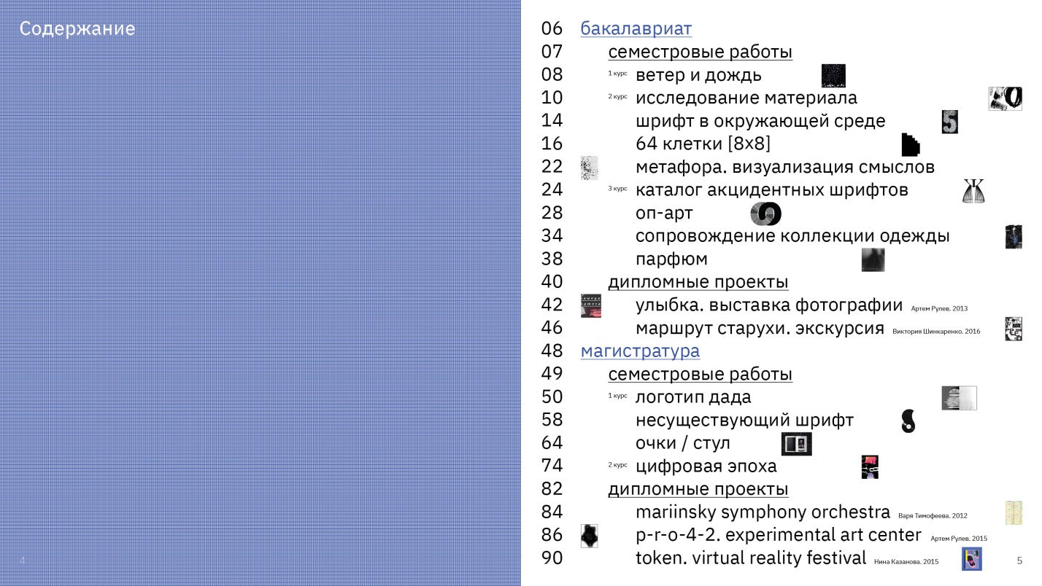

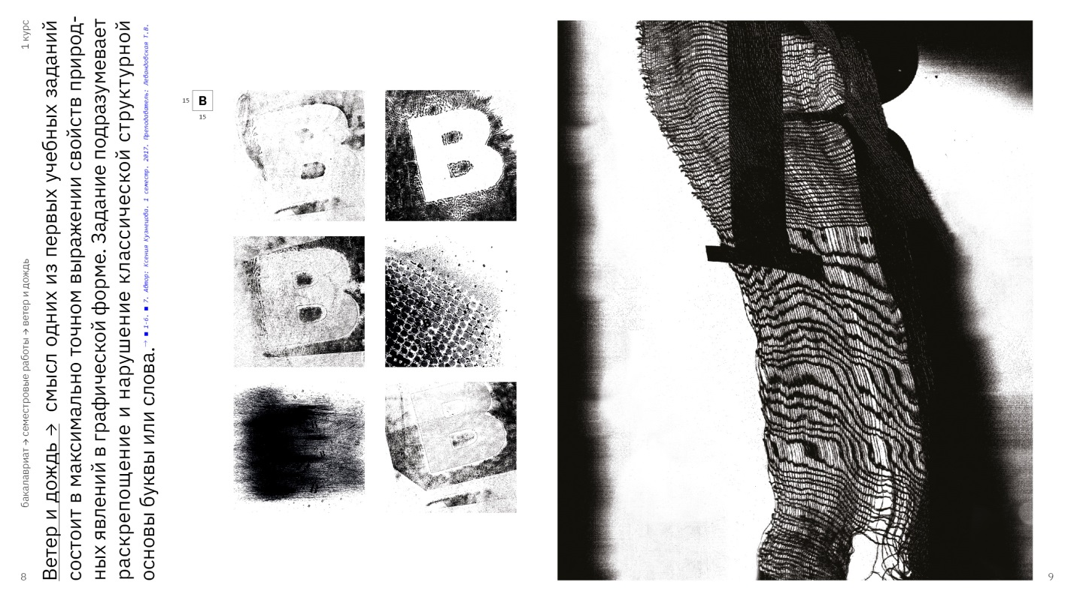

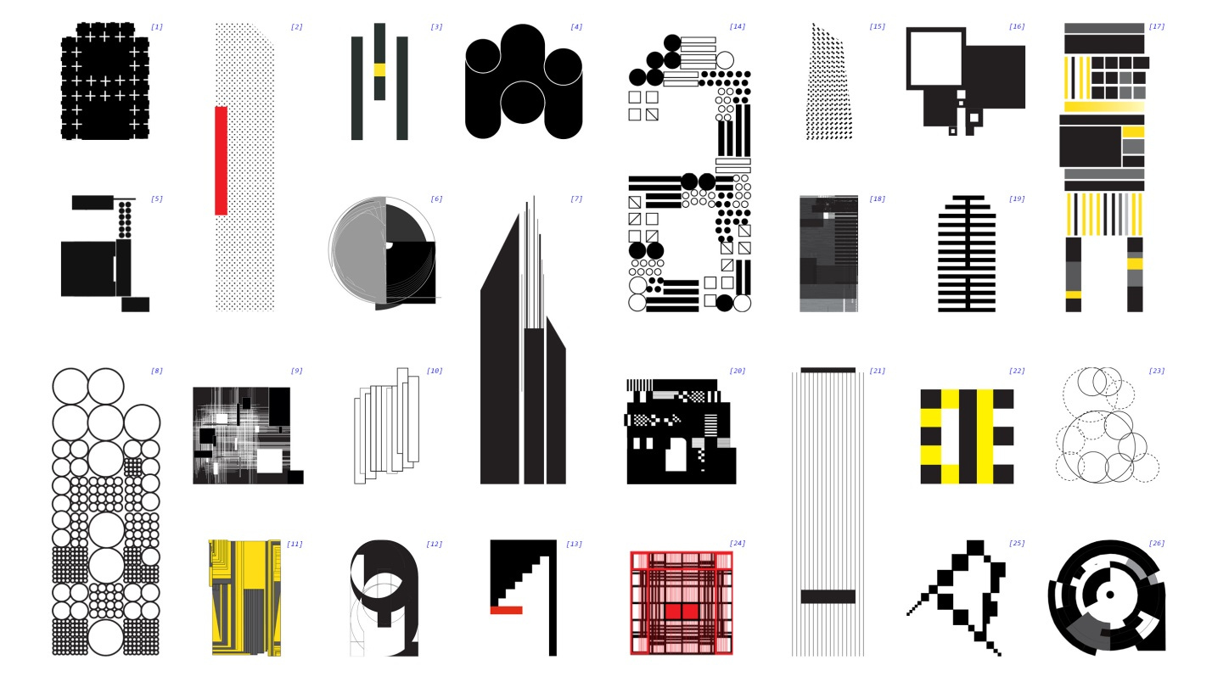

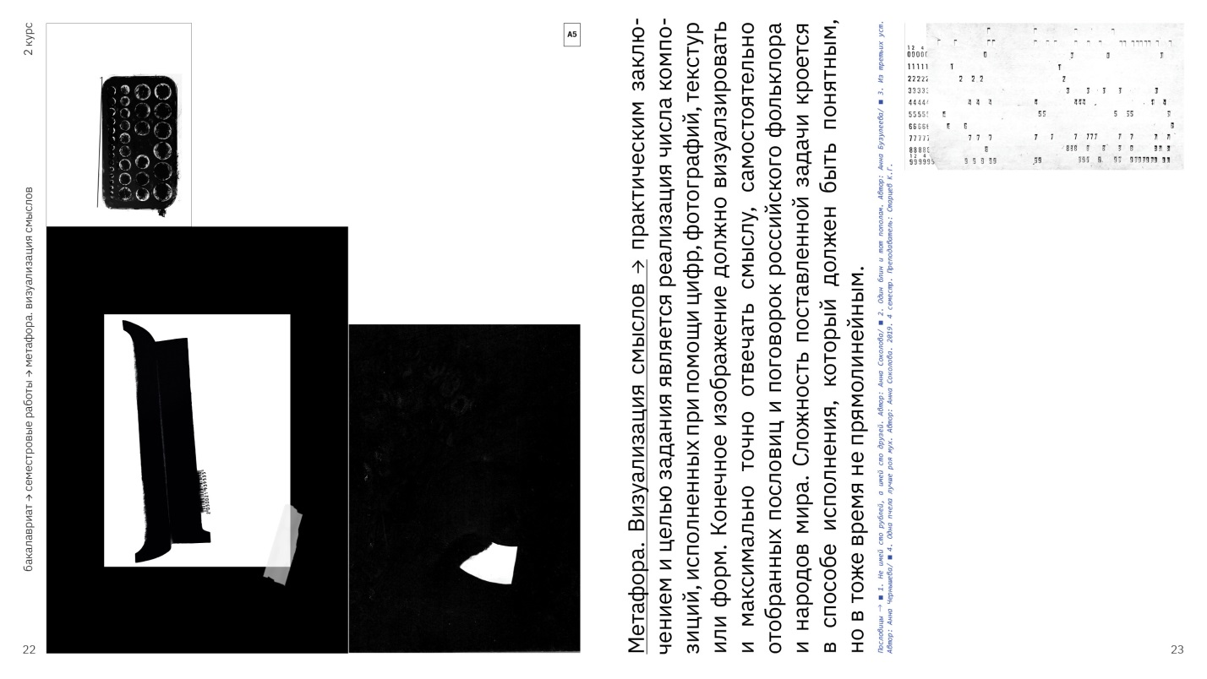

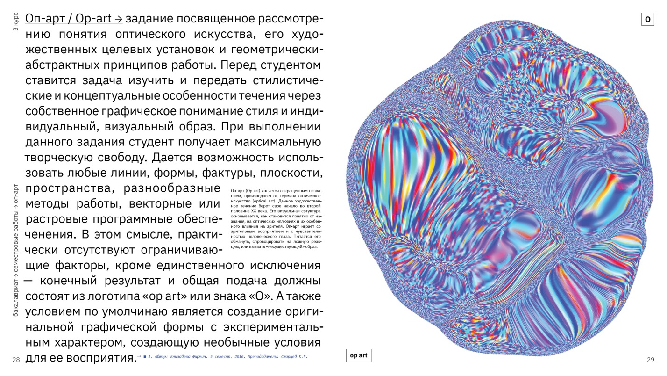

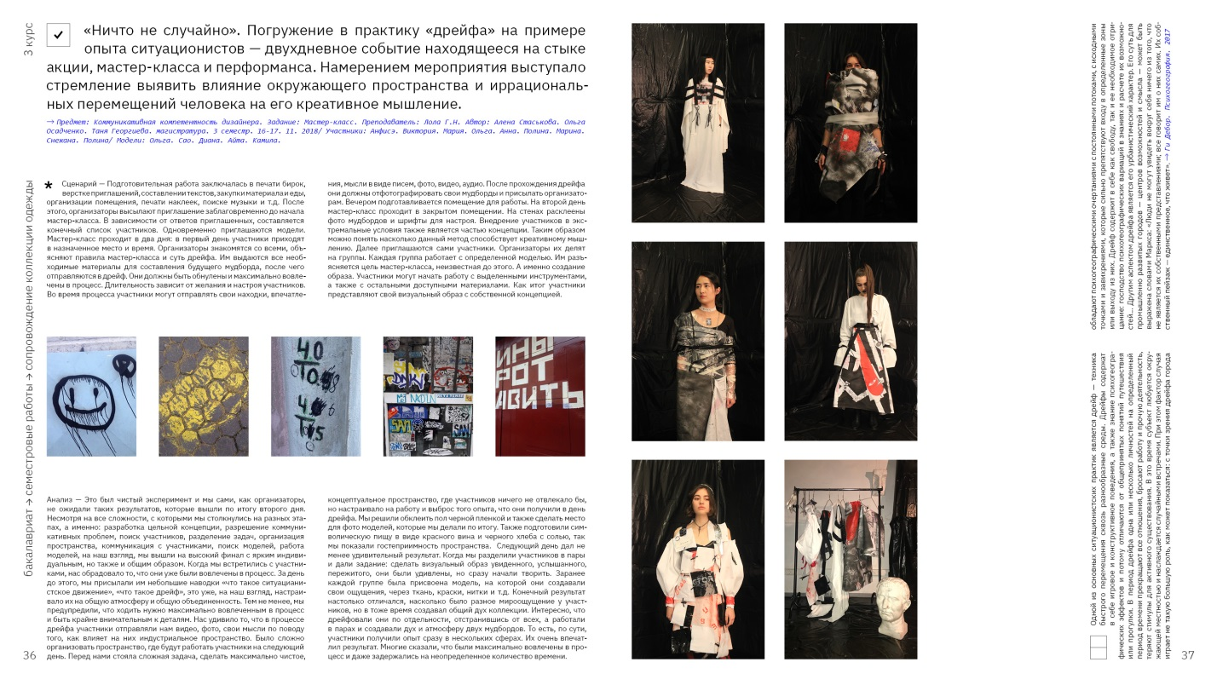

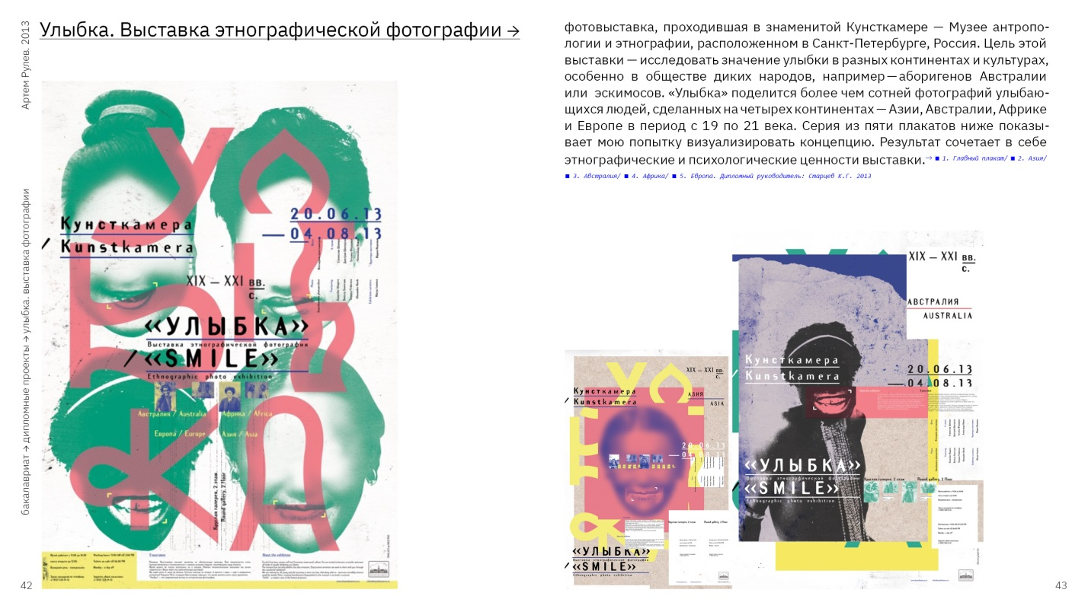

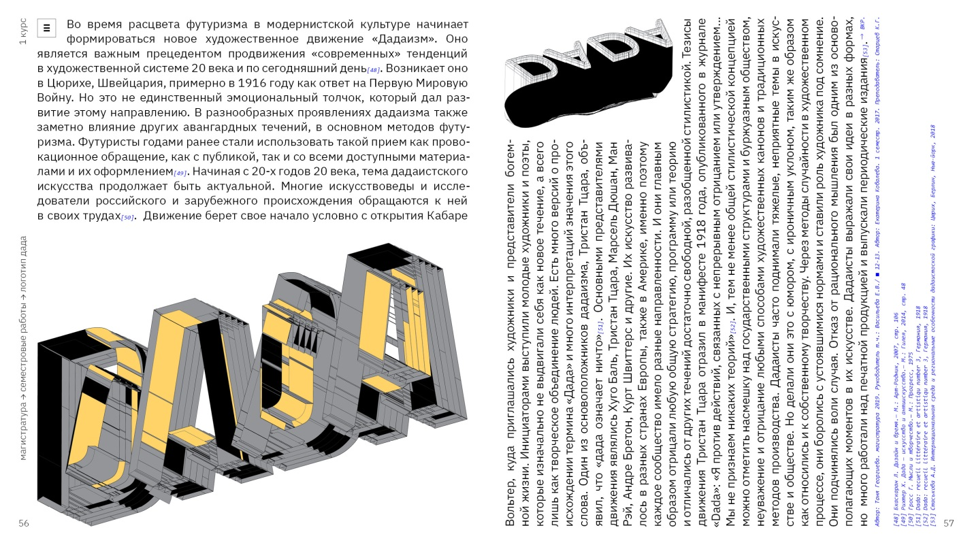

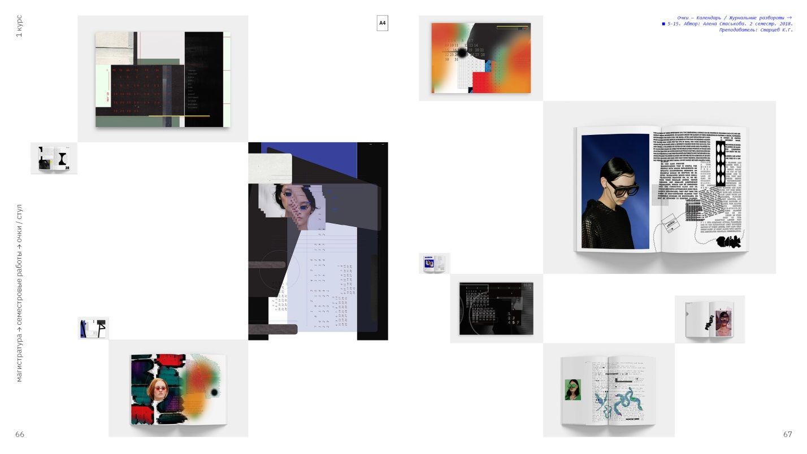

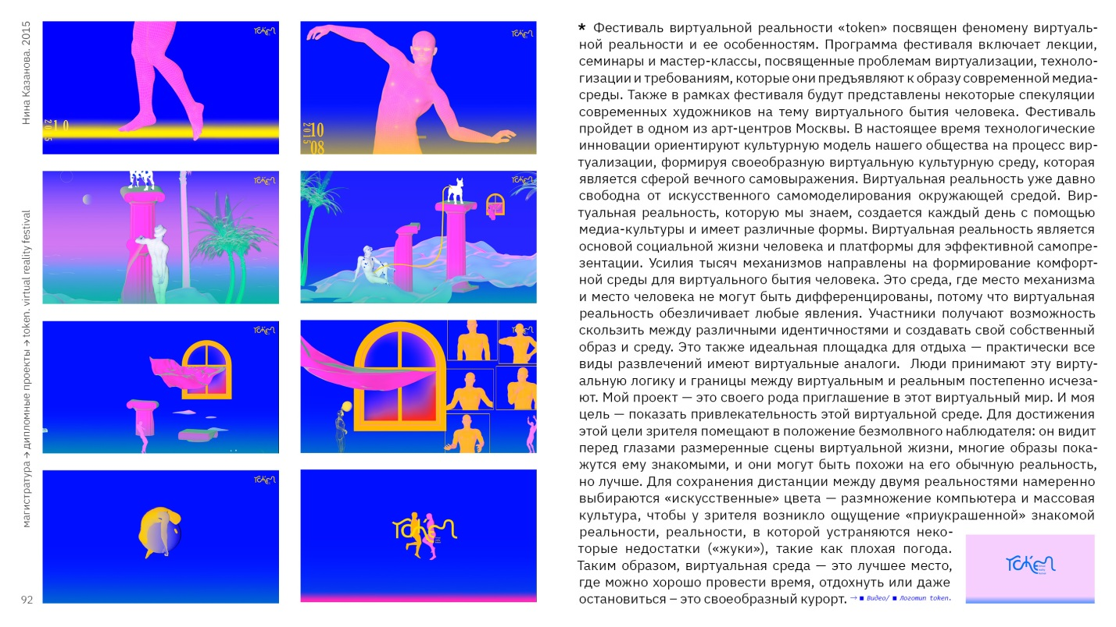

1. Иоханнес, И. Искусство цвета.— М.: Д. Аронов, 2007
2. Иоханнес, И. Искусство формы. Мой форкурс в Баухаузе и других школах.— М.: Д. Аронов, 2018
3. Moholy-Nagy L. The New Typography // Looking Closer 3: Classic Writings on Graphic Design./ Ed. by M. Bierut, J. Helfand, S. Heller, R. Poynor.— N. Y.: Allworth Press, 1999
4. Чихольд, Я. Новая типографика. Руководство для современного дизайнера.— М: Изд-во Студии Артемия Лебедева, 2011
5. Müller-Brockmann, J. Grid Systems in Graphic Design: A visual communication manual for graphic designers, typographers, and three dimensional designers.—Teufen: Verlag A. Niggli, 1981
6. Филл, Ш.; Филл, П. История дизайна.— М.:КоЛибри, 2015
7. Meggs, P.B. A History of Graphic Design.—New York: John Wiley & Sons, Inc.,1998
8. Михайлов, С.М. История дизайна. Том 1.— М.: Союз дизайнеров России, 2002.
9. Рожнова, О.И. История журнального дизайна.— М.: ИД «Университетская книга», 2009
10. Кричевский, В.Г. Типографика в терминах и образах. — М.: Слово, 2000
11. Ващук, О.А. Швейцарская школа графического дизайна. Становление и развитие интернационального стиля типографики. Издательство Санкт-Петербургского государственного университета технологии и дизайна, 2013
12. Васильева, Е.В. Фотография и внелогическая форма. М.: НЛО, 2019
13. Васильева, Е.В. / Идеальное и утилитарное в системе интернационального стиля: предмет и объект в концепции дизайна ХХ века. В: Международный журнал исследований культуры. 2016; № 4 (25)
14. Маклюэн, М. Понимание Медиа: внешние расширения человека.— М.: Гиперборея; Кучково поле, 2007
15. Лола, Г.Н. Дизайн-код: методология семиотического дискурсивного моделирования.— СПб.: ИПК Береста, 2016
16. http://www.historygraphicdesign.com/the-modernist-era/the-influence-of-modern-art
17. Михайлов С.М. История дизайна. Том 1.– М.: Союз дизайнеров России, 2002 г., стр. 62
18. Аронов В.Р. Теоретические концепции зарубежного дизайна.– М.: ВНИИТЭ, 1992 г., стр. 13-14
19. https://gsalibrarytreasures.wordpress.com/2013/11/28/journal-of-design-and-manufactures/
20. https://www.studiointernational.com/
21. Филл Ш., Филл П. История дизайна.– М.: КоЛибри, 2015, стр. 111
22. Cumming, E.; Kaplan, W. Arts & Crafts Movement.– London: Thames & Hudson, 1991
23. Бхаскаран Л. Дизайн и время.— М.: Арт-Родник, 2009, срт.24
24. Филл Ш., Филл П. История дизайна.– М.: КоЛибри, 2015, стр. 144-146
25. Холлингсворт М. Искусство в истории человека.— М.: Искусство, 2003, стр. 438
26. Михайлов С.М. История дизайна. Том 1.– М.: Союз дизайнеров России, 2002, стр. 108
27. Warren Chappell, Robert Bringhurst. A Short History of Printed Word. Vancouver, 1999. Или: Книгопечатание как искусство. М., 1987.
28. Вейнер, П. П. Художественный облик книги // Труды Всероссийского съезда художников. Т. 3. Пг, 1915. С. 40.
29. Моррис У. Заметка при моих намерениях при основании «Kelmscott Press» // Книгопечатание как искусство. Типографы и издатели XVIII-XX веков о секретах своего ремесла. М., 1987. С. 87.
30. Филл Ш., Филл П. История дизайна.– М.: КоЛибри, 2015, стр. 144-146
31. Харди У. Путеводитель по стилю «Ар Нуво».– М.: Радуга, 1998., стр. 15
32. Сюзанна А. Стерноу. Арт-Нуво. Дух прекрасной эпохи. Белфакс. 1997, стр.10
33. The Weimar Etudes. Columbia University Press. 13 August 2013. p. 93.
34. Лаврентьев Α.Η. История дизайна. Учебное пособие. — М.: Гардарики, 2007, стр. 74
35. Михайлов С.М. История дизайна. Том 1.– М.: Союз дизайнеров России, 2002, стр. 132
36. Brooker, Peter; Bru, Sascha; Weikop, Christian (2013). The Oxford Critical and Cultural History of Modernist Magazines, Volume III. Oxford University Press. p. 751.
37. Харди У. Путеводитель по стилю «Ар Нуво».– М.: Радуга, 1998., стр. 41
38. Филл Ш., Филл П. Энциклопедия дизайна. Концепции, материалы, стили / Филл Ш., Филл П; пер. с англ. А. В. Шипилова. — М.: АСТ: Астрель, 2008
39. Peter Brooker; Sascha Bru; Andrew Thacker; Christian Weikop (21 February 2013). The Oxford Critical and Cultural History of Modernist Magazines: Volume III: Europe 1880 - 1940. Oxford University Press. p. 1006.
40. Филл Ш., Филл П. История дизайна.– М.: КоЛибри, 2015, стр. 217
41. Михайлов С.М. История дизайна. Том 1. М.: Союз дизайнеров России, 2002, стр. 144
42. Филл Ш., Филл П. История дизайна.– М.: КоЛибри, 2015, стр. 204-219
43. Лоос А. Орнамент и преступление // Мастера архитектуры об архитектуре. М.: Искусство, 1972
44. Ковешникова Н.А. Дизайн. История и теория. 2009, стр. 81-87
45. Филл Ш., Филл П. История дизайна.– М.: КоЛибри, 2015, стр. 209-213
46. Фиелл, П., Фиелл, Ш. Энциклопедия дизайна. Концепции, материалы, стили / Шарлотта Фиелл, Питер Фиелл — М.: АСТ: Астрель, 2008.
47. Henry van de Velde. Was ich will. Die Zeit. Vienna. March 1901. P. 154-1 55
48. Hollis, Richard. “Artists as Designers.” Swiss Graphic Design: The Origins and Growth of an International Style, 1920-1965. Laurence King Publishing, 2006. 27-28.
49. Лаврентьев Α.Η. История дизайна. Учебное пособие. — М.: Гардарики, 2007, стр. 83
50. Михайлов С.М. История дизайна. Том 1. М.: Союз дизайнеров России, 2002, стр. 171
51. Холлингсворт М. Искусство в истории человека.— М.: Искусство, 2003, стр. 445
52. Philip B. Meggs. Graphic design. https://www.britannica.com/art/graphic-design/Graphic-design-in-the-20th-century
53. Лаврентьев Α.Η. История дизайна. Учебное пособие. — М.: Гардарики, 2007, стр. 105
54. John James. Futurism. https://www.britannica.com/art/Futurism
55. Manifesto du Futurisme, Le Figaro 1909/02/20 (Numéro 51). Gallica, Bibliothèque nationale de France
56. Лаврентьев Α.Η. История дизайна. Учебное пособие. — М.: Гардарики, 2007, стр. 104
57. Там же, стр. 104-105
58. Бхаскаран Л. Дизайн и время .— М.: Арт-Родник, 2007, стр. 80
59. Alan Bartram. Futurist Typography and the Liberated Text. Yale University Press. 2005, p. 117.
60. Ханс Рихтер. Дада — искусство и антиискусство.— М.: Гилея, 2014, стр. 48
61. Guity Novin. A history of graphic design. Chapter 58 ; History of Layout Design and Modern Newspaper & Magazins, http://guity-novin.blogspot.com/2012/04/modern-newspaper-magazine-layouts.html#Nine
62. Чихольд Я. Новая типографика. Руководство для современного дизайнера.— М: Изд-во Студии Артемия Лебедева, 2011
63. Бхаскаран Л. Дизайн и время .— М.: Арт-Родник, 2007, стр. 80
64. Black. 2004, p. 100
65. Бхаскаран Л. Дизайн и время .— М.: Арт-Родник, 2007, стр. 106
66. Ханс Рихтер. Дада — искусство и антиискусство.— М.: Гилея, 2014, стр. 48
67. Гросс Г. Мысли и творчество.— М.: Прогресс, 1975
68. Dada: recueil littéraire et artistiqu number 3, Германия, 1918
69. Dada: recueil littéraire et artistiqu number 3, Германия, 1918
70. Стаськова А.Д. Интернациональная среда и региональные особенности дадаистоской графики: Цюрих, Берлин, Нью-йорк. Международные контакты и проблема визуальной устойчивости., 2018
71. Рожнова О. И. История журнального дизайна / О.И. Рожнова. – М.: ИД «Университетская книга», 2009, стр. 55-56
72. Бхаскаран Л. Дизайн и время .— М.: Арт-Родник, 2007, стр. 106
73. Васильева Е. Идея знака и принцип обмена в поле фотографии и системе языка. / Вестник Санкт-Петербургского университета. Серия 15. Искусствоведение. 2016, вып. 1.
74. Бхаскаран Л. Дизайн и время .— М.: Арт-Родник, 2007, стр. 106
75. Ulrich Conrads. Programs and Manifestoes on 20th-century Architecture. Cambridge, MA: MIT Press, 1976. P. 39.
76. Михайлов С.М. История дизайна. Том 1. М.: Союз дизайнеров России, 2002, стр. 194
77. Guity Novin. A history of graphic design. Chapter 58 ; History of Layout Design and Modern Newspaper & Magazins, http://guity-novin.blogspot.com/2012/04/modern-newspaper-magazine-layouts.html#Nine
78. De Stijl. https://www.britannica.com/topic/De-Stijl-art
79. Бобринская Е. Русский авангард: границы искусства // М.: Новое литературное обозрение, 2006. стр. 74
80. Burke, C. Active Literature: Jan Tschichold and New Typography. London: Hyphen Press, 2007. P. 312.
81. Рожнова О. И. История журнального дизайна / О.И. Рожнова. – М.: ИД «Университетская книга», 2009, стр. 66
82. Васильева Е. Идеальное и утилитарное в системе интернационального стиля: предмет и объект в концепции дизайна XX века. // Международный журнал исследований культуры, № 4 (25), 2016.
83. Михайлов С.М. История дизайна. Том 1. М.: Союз дизайнеров России, 2002, стр. 204
84. Heller S. Merz to Emigre and Beyond: Avant-Garde Magazine Design of the Twentieth Century. Phaidon Press, 2014
85. Ковешникова Н.А. Дизайн. История и теория. 2009, стр. 93-98
86. Журнал "ВЕЩЬ". Эль Лисицкий, Германия, 1922
87. Васильева Е.В. / Фотография и система изобразительной перспективы. Визуальная коммуникация в социокультурной динамике: Сборник статей II Международной научной конференции. Казанский Федеральный университет, 2016. С.182-185
88. Лаврентьев Α.Η. История дизайна. Учебное пособие. — М.: Гардарики, 2007, стр. 137
89. Глинтерник, Э.М. Историческое самоопределение графического дизайна в проектной культуре России (1880-1980-е гг.)/ Глинтерник, Э.М.— Санкт-Петербург, 2001
90. Philip B. Meggs. Graphic design. https://www.britannica.com/art/graphic-design/Graphic-design-in-the-20th-century
91. Михайлов С.М. История дизайна. Том 1. М.: Союз дизайнеров России, 2002, стр. 222
92. Филл Ш., Филл П. История дизайна.– М.: КоЛибри, 2015, стр. 273
93. Philip B. Meggs. Graphic design. https://www.britannica.com/art/graphic-design/Graphic-design-in-the-20th-century
94. Moholy-Nagy, Lázló. Painting Photography Film. 1925. Trans. Janet Seligman. Cambridge, Massachusetts: MIT Press, 1973.
95. Рожнова О. И. История журнального дизайна / О.И. Рожнова. – М.: ИД «Университетская книга», 2009, стр. 85
96. Bauhaus. <https://www.britannica.com/topic/Bauhaus>
97. Blackwell, Lewis. 20th Century Type. Yale University Press. 2004
98. Баухаус: Революция в дизайне, которая всё изменила. http://www.lookatme.ru/mag/archive/experience-interview/168735-gid-po-bauhausu
99. McLean R. Jan Tschichold:a Life in Typography.–New York: Princeton Architectural Press, 1997
100. Spencer H. Pioneers of Modern Typography. Tschichold J.– London: Lund Humphiers, 1990
101. Ващук О. А. / Швейцарская школа графического дизайна в трудах исследователей: краткий обзор историографии вопроса. В: Известия высших учебных заведений. Проблемы полиграфии и издательского дела. 2010; № 1
102. Рудер Э. Типографика; перевод с немецкого и комментарий М. Жукова.— Издатель Дмитрий Аронов, 2017, стр. 280
103. Moholy-Nagy L. The New Typography // Looking Closer 3: Classic Writings on Graphic Design. / Ed. by M. Bierut, J. Helfand, S. Heller, R. Poynor.– N. Y.: Allworth Press, 1999.
104. Ващук О. А. / Швейцарская школа графического дизайна. Становление и развитие интернационального стиля типографики: монография. Издательство Санкт-Петербургского государственного университета технологии и дизайна, 2013, стр. 37
105. Чихольд Я. Новая типографика. Руководство для современного дизайнера.— М: Изд-во Студии Артемия Лебедева, 2011
106. Swiss Design. Emil Ruder. Design Is History. http://www.designishistory.com/
107. Васильева Е.В. / Идеальное и утилитарное в системе интернационального стиля: предмет и объект в концепции дизайна ХХ века. В: Международный журнал исследований культуры. 2016; № № 4 (25), стр. 78-79
108. Ващук О. А. / Швейцарская школа графического дизайна. Становление и развитие интернационального стиля типографики: монография. Издательство Санкт-Петербургского государственного университета технологии и дизайна, 2013
109. Meggs P.B. A History of Graphic Design.–New York: John Wiley & Sons, Inc.,1998, стр.330-333
110. Осадченко О. Японская школа графического дизайна и визуальные принципы современной дизайн-системы в пространстве межкультурного взаимодействия // Межкультурный диалог в современном мире. Санкт-Петербургский государственный университет, Кафедра международных гуманитарных связей. 2018. стр. 185 — 189.
111. Васильева Е.; Гарифуллина (Аристова) Ж. Flat-Design и система интернационального стиля: графические принципы и визуальная форма // Знак: проблемное поле медиаобразования, 2018, № 3, стр. 43
112. Muller-Brockmann J. Grid Systems in Graphic Design: A visual communication manual for graphic designers, typographers, and three dimensional designers.Teufen: Verlag A. Niggli, 1981.
113. Георгиева Т. Графические методы представления акустического пространства: практика классического дизайна и звуковая среда большого города в интернациональной среде// Межкультурный диалог в современном мире. Санкт-Петербургский государственный университет, Кафедра международных гуманитарных связей. 2018. стр. 170-176
114. Рожнова О. И. История журнального дизайна / О.И. Рожнова. – М.: ИД «Университетская книга», 2009, стр. 155
115. Meggs P.B. A History of Graphic Design.–New York: John Wiley & Sons, Inc.,1998, стр.299
116. Ващук О. А. / Интернациональный стиль графического дизайна в зеркале журнала «Neue Grafik» (1958-1965). В: ИСКУССТВОЗНАНИЕ. 201; № 1-2, стр. 547
117. Ващук О. А. / Швейцарская школа графического дизайна. Становление и развитие интернационального стиля типографики: монография. Издательство Санкт-Петербургского государственного университета технологии и дизайна, 2013, стр. 211
118. Weingart W. Typography: My Way to Typography. Lars Muller; Bilingual edition, 2014
119. Рожнова О. И. История журнального дизайна / О.И. Рожнова. – М.: ИД «Университетская книга», 2009, стр. 225
120. Бу И.; Васильева Е. В. (редактор)/ Система микрографики и визуальная практика «новой волны»: к определению принципов современного дизайна. В: ОБСЕРВАТОРИЯ КУЛЬТУРЫ. 2018; Том 15, № 3
121. Meggs P.B. A History of Graphic Design.–New York: John Wiley & Sons, Inc.,1998, стр.1782
122. Рожнова О. И. История журнального дизайна / О.И. Рожнова. – М.: ИД «Университетская книга», 2009, стр. 262
123. Рожнова О. И. История журнального дизайна / О.И. Рожнова. – М.: ИД «Университетская книга», 2009, стр. 264
124. Dieter Rams. Less But Better.– Gestalten; Bilingual edition, 2014
125. Focus - Наото Фукасава «IDEO»/ журнал «Монитор». № 16, стр. 114
126. Васильева Е.В.; Гарифуллина Ж. С. / Flat-Design и система интернационального стиля: графические принципы и визуальная форма. В: Знак: проблемное поле медиаобразования. 2018; № 3, стр. 45
127. Бурмистров И.В., Протченко М.А. Плоский дизайн: юзабилити-экспертиза // Труды Международной научно-практической конференции "Психология труда, инженерная психология и эргономика 2014 ".— Межрегиональная эргономическая ассоциация, 2014 ,стр. 342
128. Васильева Е.В.; Гарифуллина Ж. С. / Flat-Design и система интернационального стиля: графические принципы и визуальная форма. В: Знак: проблемное поле медиаобразования. 2018; № 3, стр. 46
129. Метелик Т.С. Генеративный метод проектирования и способы его реализации в графическом дизайне // Бизнес и дизайн ревю. 2017. Т. 1. No 2(6)
130. Васильева Е.; Гырдымова И. / Идеология телесного и генеративный дизайн в системе визуальной идентичности ХХ в. Визуальная коммуникация в социокультурной динамике. Сборник второй международной научной конференции. Казанский Федеральный университет, 2016
131. Левина О.Ю. / Генеративная эстетика» в графическом дизайне. // Декоративное искусство и предметно-пространственная среда. Вестник МГХПА.— Московская государственная художественно-промышленная академия им. С.Г. Строганова, 2016
132. Метелик Т.С. Генеративный метод проектирования и способы его реализации в графическом дизайне // Бизнес и дизайн ревю. 2017. Т. 1. № 2(6)
133. Там же.
134. Рожнова О. И. История журнального дизайна / О.И. Рожнова. – М.: ИД «Университетская книга», 2009, стр. 4
135. Огольцова Е. Г., Теплищева А. А., Шуликова П. С. Зарождение университетского образования в Западной Европе // Молодой ученый.— 2017, №50.   
     URL: https://moluch.ru/archive/184/47096/
136. Михайлов С. М., Михайлова А. С. Становление универсального проектного метода в первых школах дизайна — Баухаузе и ВХУТЕМАСе в 1920-е гг.// Мир науки, культуры, образования.—2008, №5(12)
137. Em Magazine. Emerson College. 2008 – http://www.em-mag.com/
138. Salient. Victoria University of Wellington. New Zealand. 1938– http://salient.org.nz/
139. Orange Magazine. The University of Texas at Austin. 2013 – http://orangemag.co/
140. https://eyeondesign.aiga.org/the-annual-magazine-encouraging-collaboration-between-students-and-practising-designers/
141. Rhizom 26. Münster School of Design. 2018. https://www.designmadeingermany.de/2018/151364/
142. Pica. The University of Quebec in Montreal – http://picamag.com/assets_new/en/index.html
143. Komma. Faculty of Design at the University of Applied Sciences Mannheim.– http://komma-mannheim.de/category/ausgaben/
144. METAZINE 2. Nottingham Trent University. http://raw-print.com/metazine-2
145. Маклюэн М./ Галактика Гутенберга: Сотворение человека печатной культуры. Киев: Ника Центр, 2003.
146. Lewis Blackwell. The End of Print: The Grafik Design of David Carson. Laurence King. 2012
147. http://blog.romashin-design.com/tag/%D0%B4%D0%B8%D0%B7%D0%B0%D0%B9%D0%BD-%D0%B6%D1%83%D1%80%D0%BD%D0%B0%D0%BB%D0%B0
148. Meggs P.B. A History of Graphic Design.–New York: John Wiley & Sons, Inc.,1998
149. Strelka Magazine. Институт «Стрелка», Россия.– https://strelkamag.com/ru
150. Protocol, Magazin für Architektur im Kontext Universität der Künste Berlin.– http://www.protocol-magazine.de/
151. THNK TNK MAGAZINE. Bauhaus University in Weimar.– https://www.uni-weimar.de/projekte/grafikdesign/?p=2728
152. 973 Мagazine. Cambridge.– https://973magazine.co.uk/
153. Иванова А. Технологии виртуальной и дополненной реальности: возможности и препятствия применения // Стратегические решения и риск-менеджмент.— 2018.— Вып. 3 (108)
154. Газета Tokyo Shimbun адаптирует тексты для детей — ARNext.ru
155. Умберто Эко. От Интернета к Гутенбергу: текст и гипертекст. Отрывки из публичной лекции Умберто Эко

     на экономическом факультете МГУ, 1998
156. Дягилева Т. Д.; Н. А. Зинкевич. Книжная культура в информационную эру// Библиотечные фонды: проблемы и решения: электронный журнал-препринт.– 2002.– № 3
157. Докучаев И.И. Основы теории коммуникации.– Комсомольск-на-Амуре: ФГБОУ ВПО «КнАГТУ», 2013
158. Гавра Д.П. Основы теории коммуникации. — М.: Издательство Юрайт, 2017
159. Маклюэн М. Понимание Медиа: внешние расширения человека.— М.: Гиперборея; Кучково поле, 2007
160. Strelka журнал. Лев Манович: «Instagram –это окно в мысли и воображение людей» <http://www.strelkainstitute.com/ru/magazine/2015/06/03/interview-lev-manovich>